[doc sps="1.8" acron="rca" jtitle="Revista de Ciencias Ambientales" stitle="Rev. Cienc. Amb" issn="1409-2158" pissn="1409-2158" eissn="2215-3896" pubname="Universidad Nacional" license="http://creativecommons.org/licenses/by-nc-sa/4.0" volid="57" issueno="2" dateiso="20231200" season="Jan/Dec" order="08" elocatid="18332" pagcount="22" doctopic="oa" language="es"]DOI:[doi]10.15359/rca.57-2.8[/doi]
[toctitle]Artículo[/toctitle]

[doctitle language="es"]Cambios en las moléculas de un crudo liviano sometido a un ensayo de meteorización en suelo para ser aplicado en geoquímica forense[/doctitle]
[doctitle language="en"]Changes in the molecules of a light crude oil subjected to a soil weathering test to be applied in forensic geochemistry[/doctitle]

[author role="nd"][fname]Germán Javier[/fname] [surname]Tomas[/surname] [xref ref-type="aff" rid="aff1"]¹ [/xref][authorid authidtp="orcid"]0000-0001-7836-4005[/authorid][/author]
[author role="nd"][fname]Adrián Javier[/fname] [surname]Acuña[/surname] [xref ref-type="aff" rid="aff2"]² [/xref][authorid authidtp="orcid"]0000-0002-0382-3681[/authorid][/author]

[normaff id="aff1" ncountry="Argentina" norgname="Universidad Tecnológica Nacional" icountry="AR"][label]¹[/label] [role]Investigador[/role], [orgdiv2]Grupo de Estudios Ambientales[/orgdiv2], [orgdiv1]Facultad Regional Santa Cruz[/orgdiv1], [orgname]Universidad Tecnológica Nacional[/orgname], [country]Argentina[/country]. [email]germanjaviertomas@frsc.utn.edu.ar[/email]; http://orcid.org/0000-0001-7836-4005[/normaff]
[normaff id="aff2" ncountry="Argentina" norgname="Universidad Tecnológica Nacional" icountry="AR"][label]²[/label] [role]Investigador[/role], [orgdiv2]Grupo de Estudios Ambientales[/orgdiv2], [orgdiv1]Facultad Regional Santa Cruz[/orgdiv1], [orgname]Universidad Tecnológica Nacional[/orgname], [country]Argentina[/country]. [email]adrianjacuna@yahoo.com.ar[/email]; http://orcid.org/0000-0002-0382-3681[/normaff]

[xmlabstr language="es"][sectitle]Resumen[/sectitle]
[sec][sectitle](Introducción):[/sectitle][p] Cuando tiene lugar un vertido de crudo en el suelo comienza un proceso de meteorización que altera la composición de este recurso y en etapas avanzadas puede quedar irreconocible respecto al hidrocarburo original, dificultando la asignación de responsabilidades asociadas a las contaminaciones de este tipo.[/p]
[/sec][sec][sectitle](Objetivo):[/sectitle][p] En el presente trabajo se analizó la estabilidad de los n-alcanos, hidrocarburos aromáticos policíclicos e isoprenoides alifáticos en un crudo liviano sometido a un proceso de meteorización en suelo bajo condiciones de laboratorio por el período de un año, para ser aplicado en litigios vinculados a derrames y/o hurtos de hidrocarburos.[/p]
[/sec][sec][sectitle](Metodología):[/sectitle][p] En base a esto, se analizaron los perfiles de las moléculas antes mencionadas por cromatografía gaseosa acoplada a espectrometría de masas a partir de las fracciones del crudo. (Resultados): A continuación, se calcularon parámetros específicos tales como P/F (pristano/fitano), 4-MeDBT/1-MeDBT (metildibenzotiofenos) y estigmastano C29αS/hopano C30, conocidos como relaciones de diagnóstico, que no superaron el 5 % de su desviación estándar relativa en el transcurso de un año. Por otro lado, las relaciones P/n-C17 (pristano/heptadecano), F/n-C18 (fitano/octadecano), (n-C13 + n-C14)/(n-C25 + n-C26) y (N0 + N1)/N2 (N = naftalenos) fueron las únicas con valores por encima del 5 %.[/p]
[/sec][sec][sectitle](Conclusiones):[/sectitle][p] Estos resultados, más el análisis de los cromatogramas obtenidos, sugieren que tanto la evaporación como la biodegradación han alterado la composición general del crudo; no obstante, la mayoría de los isoprenoides permanecieron inalterados bajo las condiciones de ensayo a lo largo del tiempo de estudio, lo que demuestra su capacidad para resolver las problemáticas descriptas.[/p][/sec][/xmlabstr]
[kwdgrp language="es"][sectitle]Palabras claves:[/sectitle] [kwd]Esteranos[/kwd]; [kwd]fitano[/kwd]; [kwd]metildibenzotiofenos[/kwd]; [kwd]pristano[/kwd]; [kwd]terpanos.[/kwd][/kwdgrp]

[xmlabstr language="en"][sectitle]Abstract[/sectitle]
[sec][sectitle](Introduction):[/sectitle][p] When an oil spill takes place in the soil a weathering process begins that alters the composition of this resource and in advanced stages it may become unrecognizable with respect to the original hydrocarbon, making it difficult to assign responsibilities associated with contaminations of this type.[/p]
[/sec][sec][sectitle](Objective):[/sectitle][p] The present work analyzed the stability of n-alkanes, polycyclic aromatic hydrocarbons and aliphatic isoprenoids in a light crude oil subjected to a soil weathering process under laboratory conditions for a period of one year, to be applied in litigation linked to oil spills and/or thefts.[/p]
[/sec][sec][sectitle](Methodology):[/sectitle][p] Based on this, the profiles of the aforementioned molecules were analyzed by gas chromatography coupled to mass spectrometry from the crude oil fractions.[/p]
[/sec][sec][sectitle](Results):[/sectitle][p] Then, specific parameters such as Pr/Ph (pristane/phytane), 4-MeDBT/1-MeDBT (methyldibenzothiophenes) and stigmastane C29αS/hopane C30, known as diagnostic ratios, that did not exceed 5 % of their relative standard deviation over the course of one year were calculated. On the other hand, the ratios Pr/n-C17 (pristane/heptadecane), Ph/n-C18 (phytane/octadecane), (n-C13 + n-C14)/(n-C25 + n-C26) and (N0 + N1)/N2 (N = naphthalenes) were the only[/p]
[p]ones with values above 5 %.[/p]
[/sec][sec][sectitle](Conclusions):[/sectitle][p] These results, plus the analysis of the chromatograms obtained, suggest[/p]
[p]that both evaporation and biodegradation have altered the overall composition of the crude oil; however, most of the isoprenoids remained unchanged under the test conditions throughout the study time, which demonstrates their ability to solve the problems described.[/p][/sec][/xmlabstr]
[kwdgrp language="en"][sectitle]Keywords:[/sectitle] [kwd]methyldibenzothiophenes[/kwd]; [kwd]phytane[/kwd]; [kwd]pristane[/kwd]; [kwd]steranes[/kwd]; [kwd]terpanes[/kwd][/kwdgrp].

[hist]Recibido: [received dateiso="20221004"]4 de octubre 2022[/received]
Aceptado: [accepted dateiso="20230419"]19 de abril 2023[/accepted]
Corregido: [revised dateiso="20230427"]27 de abril 2023[/revised]
Publicado: 18 de mayo 2023[/hist]

[xmlbody][sec sec-type="intro"][sectitle]1. Introducción[/sectitle]

[p]En los suelos y humedales (entornos de baja energía), la mayoría de los crudos permanece cerca del punto de vertido, y la meteorización natural es el proceso principal que elimina gradualmente sus componentes ([xref ref-type="bibr" rid="r20"]Prince et al., 2003[/xref]). Los focos de contaminación en estos entornos continentales suelen asociarse a fallos de los equipos, reventones en los pozos, filtraciones en los camiones cisterna, ruptura de los oleoductos, daños intencionados en las instalaciones operativas y abastecimiento ilegal de crudo ([xref ref-type="bibr" rid="r23"]Service et al., 2012[/xref]). Una vez producidos algunos de estos sucesos, las fracciones livianas de los crudos derramados sufrirán volatilización y biodegradación, y una porción significativa se infiltrará verticalmente en el subsuelo, penetrando en sus microporos y permaneciendo en su matriz durante años ([xref ref-type="bibr" rid="r30"]Yavari et al., 2015[/xref]). En Latinoamérica la contaminación asociada a crudos y/o derivados es una problemática ambiental muy relevante, principalmente en aquellos países donde la falta de controles sobre el sistema productivo de estos recursos es una constante. Por ejemplo, los derrames crónicos en el Amazonas peruano durante los años 2000 y 2019 se asociaron a la corrosión en el Oleoducto Norperuano y a fallas en la infraestructura petrolera ([xref ref-type="bibr" rid="r21"]Rosell-Melé et al., 2018[/xref]). Además, dos vertidos de petróleo ocurridos en 2018 afectaron la península de Paria (Venezuela), caracterizada por sabanas arboladas, herbazales estuarinos y densos manglares ([xref ref-type="bibr" rid="r15"]López e Infante, 2021[/xref]); o un derrame que tuvo lugar en el Golfo de México durante la década de los 2000 que produjo la liberación de miles de litros de hidrocarburos en ese ecosistema ([xref ref-type="bibr" rid="r3"]Aeppli et al., 2012[/xref]).[/p]
[p]En las últimas décadas, se llevaron a cabo informes ambientales muy detallados sobre los vertidos de hidrocarburos que han introducido aspectos fundamentales en la investigación de los lugares contaminados, los factores ambientales, los métodos de análisis y las características de los posibles compuestos químicos ([xref ref-type="bibr" rid="r29"]Wang et al., 2006[/xref]). En Latinoamérica se han aplicado los protocolos descriptos en estos documentos por su robustez en la temática ([xref ref-type="bibr" rid="r15"]López e Infante, 2021[/xref]). En primera instancia determinar el origen de los derrames, ya sean agudos o crónicos, es fundamental para evaluar sus consecuencias y definir las estrategias para darles respuesta. Es muy importante caracterizar estos vertidos a partir de métodos analíticos eficientes que permitan aplicar leyes de control con el objetivo de proteger la salud pública y el medio ambiente ([xref ref-type="bibr" rid="r14"]Kienhuis et al., 2019[/xref]). En este sentido, los análisis químicos de huellas dactilares han demostrado ser métodos sólidos y fiables para investigar e identificar el origen de los vertidos, diferenciar y correlacionar muestras de crudos, estudiar procesos de meteorización y, además, determinar los cambios producidos en los hidrocarburos considerando una amplia variedad de condiciones ([xref ref-type="bibr" rid="r13"]Kao et al., 2015[/xref]). Este procedimiento se ha utilizado ampliamente [xref ref-type="bibr" rid="r28"](Wang y Fingas, 2003[/xref]) y fue estandarizado por el Comité Europeo de Normalización (CEN) en el año 2009 [xref ref-type="bibr" rid="r14"](Kienhuis et al., 2019[/xref]). El mismo consiste en determinar una serie de moléculas presentes en los crudos mediante cromatografía de gases con un detector de ionización a la llama (GC/ FID) o acoplado a un espectrómetro de masas (GC/MS). Las distribuciones características de los compuestos seleccionados generan un patrón molecular que puede utilizarse para identificar la fuente del vertido [xref ref-type="bibr" rid="r29"](Wang et al., 2006[/xref]). Además, para que el método sea independiente de la experiencia del analista y más robusto que la comparación visual cualitativa de los cromatogramas, se calcula una serie de relaciones de diagnóstico (RD) a partir de los n-alcanos, isoprenoides e hidrocarburos aromáticos policíclicos (HAP). En este sentido, es importante conocer el efecto de los procesos de desgaste sobre estas relaciones para una adecuada interpretación de los resultados en casos reales ([xref ref-type="bibr" rid="r18"]Olson et al., 2017[/xref]).[/p]
[p]Los hidrocarburos están constituidos por miles de compuestos que forman un entramado molecular que no se conoce con exactitud; entre todos ellos destacan los isoprenoides, compuestos formados por unidades repetidas de isopreno ([xref ref-type="bibr" rid="r19"]Peters et al., 2005[/xref]). Los isoprenoides pertenecen a un grupo de moléculas conocidas como biomarcadores, las cuales tienen el potencial de resistir los procesos de meteorización según el tiempo de exposición, la cinética de alteración y los fenómenos de transformación por los que atraviesa el crudo cuando se expone al ambiente ([xref ref-type="bibr" rid="r29"]Wang et al., 2006[/xref]). El objetivo del presente trabajo fue analizar la estabilidad de los n-alcanos, isoprenoides alifáticos y HAP a partir de un crudo liviano sometido a un proceso de meteorización en reactores abiertos con suelo a escala de laboratorio con una temperatura promedio de 20 °C y monitoreados por el período de un año a través del empleo de la cromatografía gaseosa acoplada a la espectrometría de masas, para utilizarlos como potenciales instrumentos en la resolución de disputas legales vinculadas al derrame de hidrocarburos y/o litigios por hurtos de este recurso.[/p]

[/sec][sec sec-type="methods"][sectitle]2. Metodología[/sectitle]

[subsec][sectitle]2.1 Muestras de crudo sometidas a meteorización en suelo[/sectitle]

[p]El crudo fue recolectado en el yacimiento del Mosquito (S 51°51’51” y O 68°57’7”), perteneciente a la cuenca Austral (formación Springhill), provincia de Santa Cruz, Argentina. El mismo se caracterizó por una gravedad API de 32° a 15 °C (crudo liviano) y una salinidad de 52 g.m-3. Se transportó al laboratorio en una botella limpia de vidrio (un litro de capacidad, color ámbar) para evitar la fotooxidación. En el llenado de la botella se evitó la presencia de una cámara de aire, para minimizar el impacto del oxígeno en la estabilidad del crudo y, además, prevenir su biodegradación. Luego fue almacenada en un lugar oscuro y seco a temperatura ambiente hasta la realización de la experiencia dentro de las siguientes 72 h [xref ref-type="bibr" rid="r27"](Tomas y Acuña, 2022[/xref]).[/p]

[/subsec][subsec][sectitle]2.2 Ensayo de meteorización en suelo[/sectitle]

[p]Se tomó una muestra de suelo patagónico de aproximadamente 5 kg en las inmediaciones de la ciudad de Río Gallegos, Santa Cruz, Argentina, a una profundidad comprendida entre los 0 y 15 cm (horizonte A) respecto de la superficie, tras eliminar la hojarasca presente. Dicha muestra se tamizó con una malla de 2 mm de poro y se almacenó en refrigeración hasta el momento de su estudio. El suelo se caracterizó por tener una textura franco-arenosa, y las siguientes propiedades físico-químicas: pH 7.6; cloruro 37.4 ppm; sulfato 48.7 ppm; bicarbonato 45.7 ppm; carbonato < 1 ppm; calcio 40.8 ppm; magnesio 12.2 ppm; nitrito 0.52 ppm; nitrato 18.1 ppm; amonio 0.05 ppm; fosfato < 1 ppm; conductividad 84.5 μS.cm-1; humedad 1.07 %; materia orgánica 0.98 %; materia inorgánica 99.02 %; densidad aparente 1,31 g.cm-3; densidad real 2,46 g.cm-3; porosidad 46 %; hidrocarburos totales < 1 mg.kg-1; bacterias aerobias totales (BAT) 5.30 x 105 UFC.g-1; bacterias degradadoras de hidrocarburo (BDH) 8.90 x 103 UFC.g-1 ([xref ref-type="bibr" rid="r2"]Acuña y Pucci, 2022[/xref]).[/p]
[p]El estudio de meteorización se llevó a cabo en 30 reactores a escala de laboratorio (frascos de vidrio transparentes de 300 ml de capacidad) monitoreados por el período de un año y repartidos equitativamente a lo largo de diez etapas. En cada uno de ellos se añadieron 10 g de suelo y de forma progresiva 1 ml de crudo; con la ayuda de una espátula se distribuyó de forma homogénea el mismo, con el fin de garantizar el mayor esparcimiento de los hidrocarburos a lo largo de las partículas del suelo. Los reactores se dejaron abiertos, es decir, sin tapa a la temperatura ambiente promedio del laboratorio de 20 °C, para que fenómenos tales como la fotooxidación, evaporación y biodegradación modificaran la composición química del hidrocarburo. El tiempo cero (T0) se consideró para las muestras de crudo agregadas a los tres reactores iniciales y recuperadas inmediatamente para su análisis, es decir, a los cero días de comenzada la experiencia. El resto de las etapas integradas también por tres reactores se detalla a continuación: 7, 14, 21, 28, 60, 120, 180, 270 y 365 días constituyen los tiempos de análisis T1, T2, T3, T4, T5, T6, T7, T8 y T9, respectivamente.[/p]

[/subsec][subsec][sectitle]2.3 Obtención del crudo meteorizado[/sectitle]
[p]Cumplidos los intervalos de tiempo de cada etapa, se procedió a extraer el crudo agregado a los reactores mediante el empleo de la extracción acelerada con disolventes (ASE) con el equipo Dionex ASE 150 de Thermo Scientific, con n-pentano como solvente de extracción. Las condiciones de extracción fueron: temperatura de celda de 175 ºC con una presión de 1500 psi y un tiempo de extracción de 5 min en un único ciclo. Los extractos obtenidos se concentraron bajo corriente de nitrógeno hasta un volumen de 10 ml; de cada una de ellas se recogió una alícuota de un 1 ml en viales independientes y se refrigeraron (extractos ASE). Los volúmenes restantes siguieron evaporándose hasta alcanzar los 0.5 ml, luego se sometieron a una separación por cromatografía de adsorción sólido-líquido en columna de vidrio (20 cm x 1.2 cm) empacada con 3 g de gel de sílice (activado a 150 °C durante un período de 24 h en la estufa), 50 mg de sulfato de sodio activado y 50 mg de alúmina activada. Para esta separación se sembraron los 0.5 ml de los extractos del suelo en la columna y posteriormente se eluyeron con 10 ml de n-pentano y 10 ml de diclorometano, para obtener las fracciones de hidrocarburos alifáticos y aromáticos, respectivamente. Estos extractos, a su vez, se concentraron hasta 0.5 ml bajo corriente de nitrógeno, se transfirieron a los viales correspondientes, y se almacenaron a -15 °C hasta su análisis (Tomas y [xref ref-type="bibr" rid="r27"]Acuña, 2022[/xref]).[/p]

[/subsec][subsec][sectitle]2.4 Identificación de n-alcanos, isoprenoides y HAP por GC/MS[/sectitle]

[p]El análisis por GC/MS se llevó a cabo teniendo en cuenta las publicaciones de Tomas y [xref ref-type="bibr" rid="r27"]Acuña (2022[/xref]). Por cada muestra se inyectó en un cromatógrafo de gases, un μl del extracto ASE en modo split y un μl de los extractos alifáticos y aromáticos en modo splitless. La separación se realizó en un equipo Agilent modelo 7890A, con un detector de espectrometría de masas de la misma marca (modelo 5975C). Se utilizó una columna HP5ms de 30 m de largo, con un diámetro interno de 0.32 mm y un espesor de película de 0.25 μm. La temperatura del inyector se ajustó a 290 °C y se utilizó helio como gas acarreador con una velocidad de flujo de 1.2 ml.min-1. El programa de temperatura utilizado fue el siguiente: temperatura inicial de 55 °C durante 2 min, seguido de una rampa de 6 °C.min-1 hasta alcanzar los 270 °C, pasando directamente a otra rampa de 3 °C.min-1 hasta alcanzar 300 °C, temperatura que se mantuvo durante 17 min. El tiempo total de corrida fue de 65 min. El detector de masas se utilizó con una temperatura de la fuente de iones y de la línea de transferencia de 230 °C y 180 °C, respectivamente, y una energía de impacto de 70 eV.[/p]
[p]El escaneo de masas entre 30 y 400 uma se realizó para obtener el cromatograma de iones totales (TIC) con el fin de determinar la distribución de n-parafinas y los isoprenoides acíclicos pristano y fitano. Por su parte, el monitoreo de iones seleccionados (modo SIM/Scan) se utilizó para analizar los iones m/z = 128 (naftaleno), 142 (metilnaftalenos), 156 (dimetilnaftalenos), 170 (trimetilnaftalenos), 178 (fenantreno), 184 (tetrametilnaftalenos y dibenzotiofeno), 192 (metilfenantrenos), 198 (metildibenzotiofenos) en la fracción aromática, y los iones m/z = 191 (terpanos) y 217 (esteranos), en el extracto alifático (Cuadro [xref ref-type="table" rid="t1"]1[/xref]). De esta manera se obtuvieron los fragmentogramas de interés correspondientes a cada muestra, haciendo uso del software MSD ChemStation Data Analysis. A partir de los tiempos de retención, bibliografía de referencia e integración manual de los picos se identificaron los compuestos antes mencionados.[/p]

[tabwrap id="t1"][label]Cuadro 1[/label]. [caption]Compuestos analizados y sus relaciones de masa/carga (m/z).[/caption]
[table][thead][tr][th align="center"]TIC[/th] | [th align="center"]m/z = 191[/th] | [th align="center"]m/z = 128[/th] | [th align="center"]m/z = 178[/th][/tr]
[/thead][tbody][tr][td align="center"]n-C₉[/td] | [td align="center"]Terpano tricíclico C₂₃[/td] | [td align="center"]Naftaleno[/td] | [td align="center"]Fenantreno[/td][/tr]
[tr][td align="center"]n-C₁₀[/td] | [td align="center"]Terpano tricíclico C₂₆[/td] | [td align="center"]m/z = 142[/td] | [td align="center"]m/z = 184[/td][/tr]
[tr][td align="center"]n-C₁₁[/td] | [td align="center"]Trisnorhopano C₂₇ (Ts)[/td] | [td align="center"]2-Metilnaftaleno[/td] | [td align="center"]1,3,5,7 Tetrametilnaftaleno[/td][/tr]
[tr][td align="center"]n-C₁₂[/td] | [td align="center"]Trisnorneohopano C₂₈ (Tm)[/td] | [td align="center"]1-Metilnaftaleno[/td] | [td align="center"]1,3,6,7 Tetrametilnaftaleno[/td][/tr]
[tr][td align="center"]n-C₁₃[/td] | [td align="center"]Hopano C₂₉ (H₂₉)[/td] | [td align="center"]m/z = 156[/td] | [td align="center"]1,2,4,6 Tetrametilnaftaleno[/td][/tr]
[tr][td align="center"]n-C₁₄[/td] | [td align="center"]Hopano C₃₀ (H₃₀)[/td] | [td align="center"]2-Etilnaftaleno[/td] | [td align="center"]1,2,4,6 Tetrametilnaftaleno[/td][/tr]
[tr][td align="center"]n-C₁₅[/td] | [td align="center"]Hopano C₃₁ (H₃₁) (S y R)[/td] | [td align="center"]1-Etilnaftaleno[/td] | [td align="center"]1,2,4,7 Tetrametilnaftaleno[/td][/tr]
[tr][td align="center"]n-C₁₆[/td] | [td align="center"]Hopano C₃₂ (H₃₂) (S y R)[/td] | [td align="center"]2.6 + 2.7 Dimetilnaftaleno[/td] | [td align="center"]1,4,6,7 Tetrametilnaftaleno[/td][/tr]
[tr][td align="center"]n-C₁₇[/td] | [td align="center"]Hopano C₃₃ (H₃₃) (S y R)[/td] | [td align="center"]1.3 + 1.7 Dimetilnaftaleno[/td] | [td align="center"]2,3,6,7 Tetrametilnaftaleno[/td][/tr]
[tr][td align="center"]P[/td] | [td align="center"]m/z = 217[/td] | [td align="center"]1.6 Dimetilnaftaleno[/td] | [td align="center"]1,2,6,7 Tetrametilnaftaleno[/td][/tr]
[tr][td align="center"]n-C₁₈[/td] | [td align="center"]Esterano C₂₀[/td] | [td align="center"]1.4 + 2.3 Dimetilnaftaleno[/td] | [td align="center"]1,2,3,7 Tetrametilnaftaleno[/td][/tr]
[tr][td align="center"]F[/td] | [td align="center"]Pregnano C₂₁[/td] | [td align="center"]1.5 Dimetilnaftaleno[/td] | [td align="center"]1,2,3,6 Tetrametilnaftaleno[/td][/tr]
[tr][td align="center"]n-C₁₉[/td] | [td align="center"]Homopregnano C₂₂[/td] | [td align="center"]1.2 Dimetilnaftaleno[/td] | [td align="center"]1,2,5,6 Tetrametilnaftaleno[/td][/tr]
[tr][td align="center"]n-C₂₀[/td] | [td align="center"]Diasteranos C₂₇[/td] | [td align="center"]m/z = 170[/td] | [td align="center"]Dibenzotiofeno (DBT)[/td][/tr]
[tr][td align="center"]n-C₂₁[/td] | [td align="center"]Colestanos C₂₇[/td] | [td align="center"]1,3,7 Trimetilnaftaleno[/td] | [td align="center"]m/z = 192[/td][/tr]
[tr][td align="center"]n-C₂₂[/td] | [td align="center"]Ergostanos C₂₈[/td] | [td align="center"]1,3,6 Trimetilnaftaleno[/td] | [td align="center"]3 Metilfenantreno[/td][/tr]
[tr][td align="center"]n-C₂₃[/td] | [td align="center"]Estigmastanos C₂₉[/td] | [td align="center"]1,3,5 Trimetilnaftaleno[/td] | [td align="center"]2 Metilfenantreno[/td][/tr]
[tr][td align="center"]n-C₂₄[/td] | [td align="center"]-[/td] | [td align="center"]2,3,6 Trimetilnaftaleno[/td] | [td align="center"]9 Metilfenantreno[/td][/tr]
[tr][td align="center"]n-C₂₅[/td] | [td align="center"]-[/td] | [td align="center"]1,2,7 Trimetilnaftaleno[/td] | [td align="center"]1 Metilfenantreno[/td][/tr]
[tr][td align="center"]n-C₂₆[/td] | [td align="center"]-[/td] | [td align="center"]1,2,6 Trimetilnaftaleno[/td] | [td align="center"]m/z = 198[/td][/tr]
[tr][td align="center"]n-C₂₇[/td] | [td align="center"]-[/td] | [td align="center"]1,2,4 Trimetilnaftaleno[/td] | [td align="center"]4 Metildibenzotiofeno[/td][/tr]
[tr][td align="center"]n-C₂₈[/td] | [td align="center"]-[/td] | [td align="center"]1,2,5 Trimetilnaftaleno[/td] | [td align="center"]2 Metildibenzotiofeno[/td][/tr]
[tr][td align="center"]n-C₂₉[/td] | [td align="center"]-[/td] | [td align="center"]1,4,6 Trimetilnaftaleno[/td] | [td align="center"]3 Metildibenzotiofeno[/td][/tr]
[tr][td align="center"]n-C₃₀[/td] | [td align="center"]-[/td] | [td align="center"]1,6,7 Trimetilnaftaleno[/td] | [td align="center"]1 Metildibenzotiofeno[/td][/tr][/tbody][/table][/tabwrap]

[/subsec][subsec][sectitle]2.5. Análisis de los datos[/sectitle]

[p]Cada una de las diez etapas del ensayo estuvo integrada por tres reactores que se analizaron independientemente y cuyos valores se promediaron para eliminar así el efecto de la variabilidad analítica. Se calcularon 12 RD consideradas a partir de la literatura publicada por [xref ref-type="bibr" rid="r11"]Fernández-Varela et al. (2010[/xref]), derivadas de isoprenoides cíclicos y comúnmente utilizadas en la identificación de fuentes de contaminación por hidrocarburos para evaluar su recalcitrancia frente a la meteorización. Además, en base al trabajo de [xref ref-type="bibr" rid="r28"]Wang y Fingas (2003[/xref]) se consideraron otros índices de diagnóstico generados a partir de n-alcanos, pristano, fitano y HAP. Estos parámetros se presentan en el apartado de resultados, más precisamente en el inciso 3.3.[/p]
[p]La desviación estándar relativa (DER) se empleó como indicador para evaluar la estabilidad de las moléculas frente a las condiciones de meteorización. Para esto se analizaron las RD en función del tiempo de estudio a través de sus DER obtenidas. Para que una RD se considere apta para su uso a lo largo del tiempo definido su DER debe ser menor al 5 % ([xref ref-type="bibr" rid="r32"]Zhang et al., 2015[/xref]). El cálculo de este parámetro estadístico se llevó a cabo mediante el programa Excel Microsoft Office utilizando la Ecuación 1:[/p]

[p]DER = (DE(T0:T9)/P(T0:T9))*100 (E.1)[/p]

[p]Donde:[/p]

[p]DE = Desviación estándar de las diez etapas comprendidas en el ensayo.[/p]
[p]P = Promedio de las diez etapas comprendidas en el ensayo.[/p]

[/subsec][/sec][sec sec-type="results|discussion"][sectitle]3 Resultados y discusión[/sectitle]

[subsec][sectitle]3.1. Cromatogramas de iones totales (TIC)[/sectitle]

[p]El primer paso para determinar si se produjeron alteraciones en las muestras de hidrocarburos sometidas a las condiciones de laboratorio por el período de un año en reactores con suelo es fundamental observar los TIC correspondientes a cada una de las etapas del análisis (Figura [xref ref-type="fig" rid="f1"]1[/xref] ). En el tiempo cero (T0) se observó una distribución bimodal de los n-alcanos, desde el undecano (n-C11) hasta el triacontano (n-C30; Figura [xref ref-type="fig" rid="f1"]1A[/xref]). Durante el primer mes (T1-T4) no se visualizó un cambio apreciable en la composición de los n-alcanos (Figuras [xref ref-type="fig" rid="f1"]1B-E[/xref]); por otro lado, se evidenció un ligero levantamiento de la línea de base, lo cual es indicativo de un proceso de biodegradación incipiente sobre las muestras de crudo ([xref ref-type="bibr" rid="r24"]Sutton et al., 2005[/xref]).[/p]
[p]Luego de dos meses (T5) se consideró a la biodegradación y a la evaporación (Figura [xref ref-type="fig" rid="f1"]1F[/xref]) como las responsables de la disminución total de los n-alcanos livianos undecano (n-C₁₁) y dodecano (n-C12) y, a los cuatro meses (T6), del tridecano (n-C13). Además, se produjo la formación de una mezcla compleja no resuelta (MCNR) producto del aumento paulatino y progresivo de la línea de base. La presencia de MCNR o “joroba” en el cromatograma es una típica evidencia de biodegradación (Figura [xref ref-type="fig" rid="f1"]1G[/xref]), y consiste en compuestos orgánicos que no se pueden identificar en las condiciones de análisis utilizadas para la separación de los n-alcanos a través de los TIC. En otras palabras, consta de compuestos biorresistentes como saturados cíclicos, aromáticos, naftenoaromáticos, y compuestos polares que no pueden separarse mediante la técnica de cromatografía ([xref ref-type="bibr" rid="r24"]Sutton et al., 2005[/xref]).[/p]
[p]Entre los seis y nueve meses del ensayo (T7-T8) tuvo lugar la disminución del tetradecano (n-C₁₄) y el incremento de la MCNR (Figuras [xref ref-type="fig" rid="f1"]1H-I[/xref]). Es importante considerar que la fracción más liviana de n-alcanos generalmente es la primera en degradarse, por ser la de menor complejidad y de rápida metabolización por los microorganismos ([xref ref-type="bibr" rid="r19"]Peters et al., 2005[/xref]). Finalmente, a los 12 meses de la experiencia (T9) se observó un decrecimiento en las abundancias del heptadecano (n-C₁₇) y del octadecano (n-C₁₈) con respecto a los isoprenoides acíclicos pristano (P) y fitano (F), respectivamente (Figura [xref ref-type="fig" rid="f1"]1J[/xref]). Este comportamiento es característico de un proceso mediado por microorganismos que produce la degradación de los alcanos lineales, más fáciles de metabolizar que el P y el F, pues estos presentan una estructura ramificada [xref ref-type="bibr" rid="r19"](Peters et al., 2005[/xref]).[/p]

[figgrp id="f1"][graphic href="?a08v57n2"]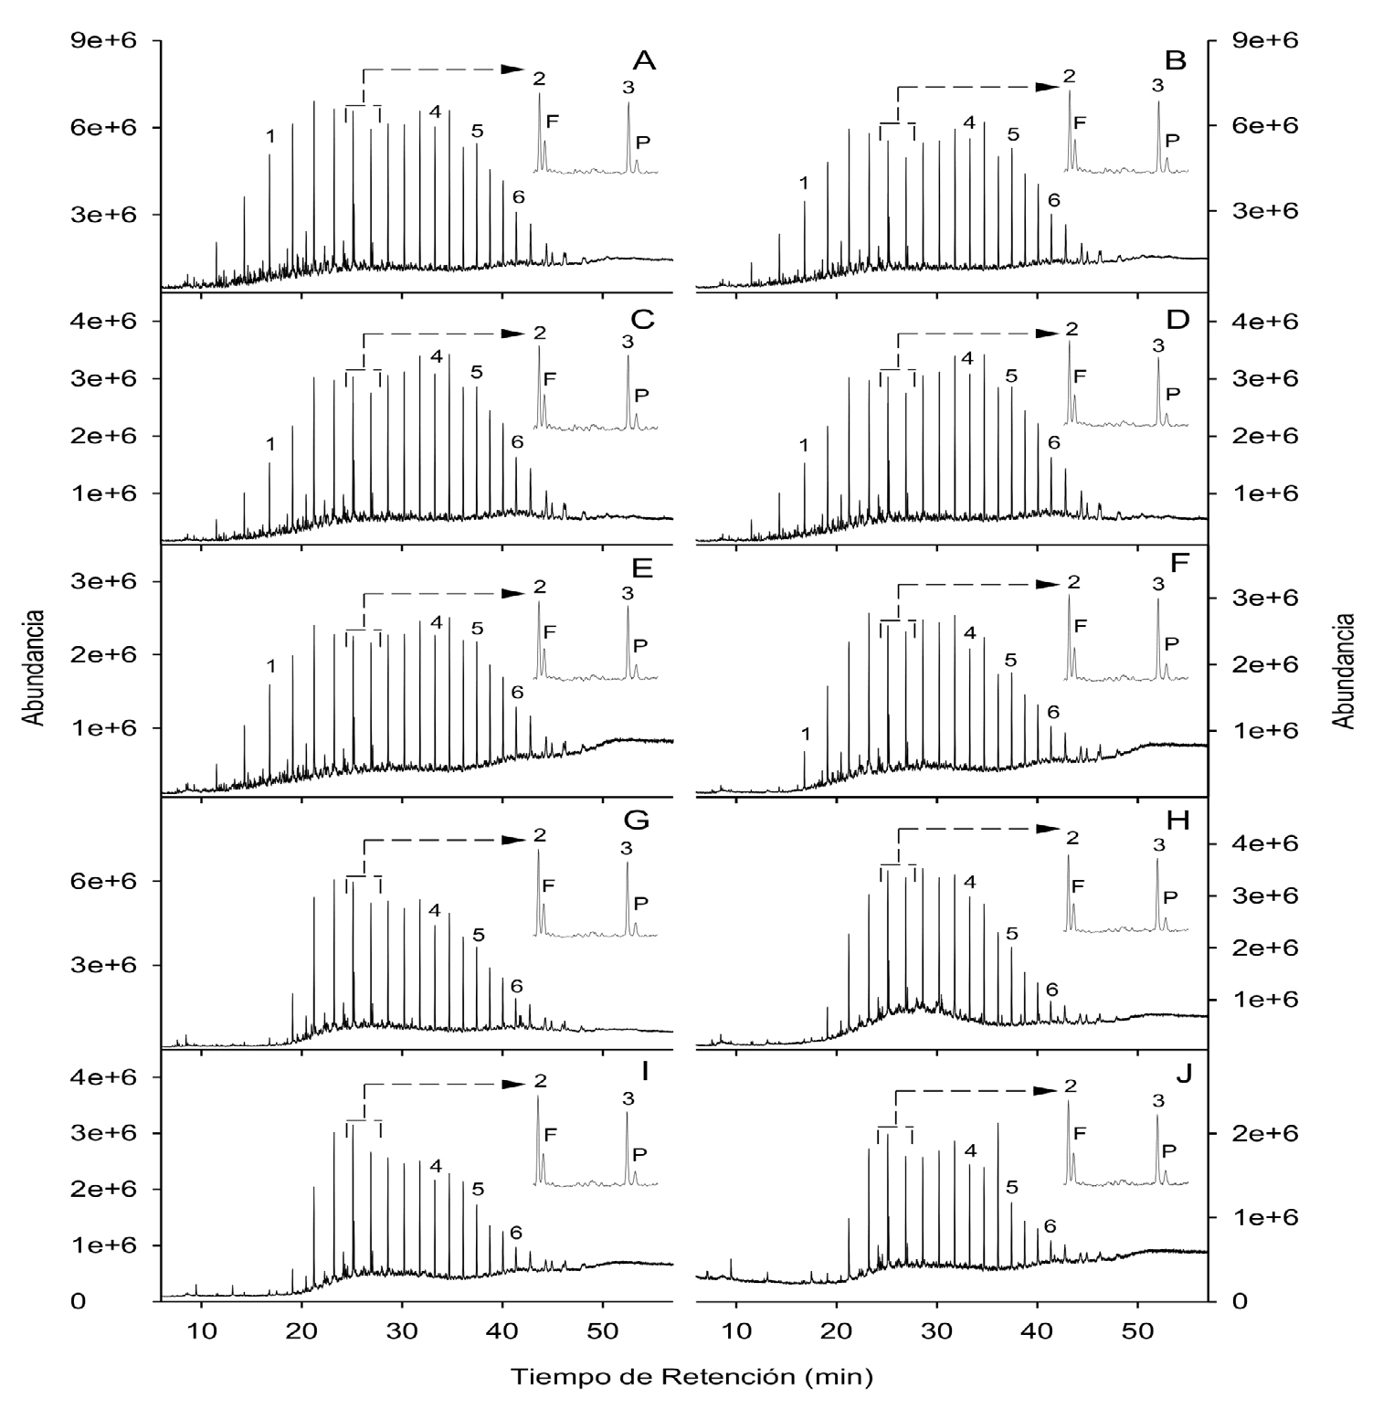[/graphic]
[label]Figura 1[/label]. [caption]Cromatogramas de iones totales para los crudos extraídos de suelo a los tiempos T0 (A), T1 (B), T2 (C), T3 (D), T4 (E), T5 (F), T6 (G), T7 (H), T8 (I), T9 (J). 1: tridecano (n-C₁₃), 2: heptadecano (n-C₁₇), 3: octadecano (n-C18), 4: docosano (n-C22), 5: pentacosano (n-C25), 6: octacosano (n-C28), P: pristano, F: fitano.[/caption][/figgrp]

[p]Por otro lado, es importante añadir que por encima de la MCNR se observaron señales de alta intensidad para los n-alcanos comprendidos entre el pentadecano (n-C₁₅) y el tridecano (n-C₃₀), lo que sugiere en primera instancia que estas moléculas no se han biodegradado. Estos resultados se pueden comparar con los obtenidos en otros estudios; por ejemplo, en uno de ellos se evaluó la presencia y distribución de n-alcanos y biomarcadores alifáticos en muestras de suelo recogidas en Owaza, en el delta del Níger (Nigeria) durante el lapso de un año; en sus resultados expuso que la fracción alifática estaba dominada por los n-alcanos de n-C₁₉ a n-C₃₁ ([xref ref-type="bibr" rid="r10"]Faboya et al., 2016[/xref]). Otra investigación llevada a cabo en el suelo del Amazonas peruano, vinculada al vertido de hidrocarburos provenientes de instalaciones en esa región, evidenció un estado muy erosionado de los crudos luego de varios años de producido el siniestro, en el cual la distribución de n-alcanos se caracterizó por la ausencia de sus componentes ligeros y por el predominio de los compuestos de alto peso molecular ([xref ref-type="bibr" rid="r21"]Rosell-Melé et al., 2018[/xref]).[/p]

[/subsec][subsec][sectitle]3.2 Fragmentogramas de isoprenoides cíclicos[/sectitle]

[p]Los fragmentogramas correspondientes a los isoprenoides conocidos como terpanos (ion m/z = 191) se caracterizaron por no presentar cambios evidentes en cada una de las etapas comprendidas dentro de este análisis, con la salvedad de un leve incremento de la línea de base que no modificó la composición ni la distribución de estos biomarcadores (Figuras [xref ref-type="fig" rid="f2"]2A-J[/xref]). En detalle se detectaron las señales de los terpanos tricíclicos (C23 y C26), pentacíclicos (hopanos C29 y C30) y los hopanos extendidos (homohopanos C31, C32 y C33). Cabe destacar que no se visualizó una disminución de los picos vinculados a los homohopanos (C₃₁ a C₃₃), compuestos susceptibles a la biodegradación; y tampoco del resto de isoprenoides cíclicos pertenecientes al ion m/z = 191. En los yacimientos petrolíferos, la degradación de estos biomarcadores mediada por microorganismos se desencadena por la pérdida de un grupo metilo, que da lugar a la formación de los 25-norhopanos u hopanos desmetilados ([xref ref-type="bibr" rid="r19"]Peters et al., 2005[/xref]), los cuales pueden identificarse a través del fragmentograma de masas asociado al ion m/z = 177. Estas moléculas no se observaron durante este ensayo, lo que refuerza los resultados obtenidos para los homohopanos (datos no presentados).[/p]
[p]Por otro lado, en los fragmentogramas de masas para el ion m/z = 217 se observó un descenso de las abundancias relativas de los esteranos (C27, C28 y C29) y de los diasteranos C27 en función del pregnano C21 y homopregnano C22. Sin embargo, no se modificó la intensidad relativa del patrón de distribución de los esteranos regulares (C27, C28, C29) en el transcurso de la experiencia (Figuras [xref ref-type="fig" rid="f3"]3A-J[/xref]). Estos biomarcadores no presentaron un orden de alteración específico bajo las condiciones de ensayo al cabo de 12 meses; sin embargo, la intensidad de las señales entre C₂₁ y C₂₂ respecto a C27, C28 y C29, sugiere una posible alteración por biodegradación ([xref ref-type="bibr" rid="r15"]López e Infante, 2021[/xref]).[/p]
[p]Es importante añadir que experiencias llevadas a cabo en el laboratorio sobre crudos, estudiando el efecto de la meteorización, mostraron que ni los terpanos ni los esteranos fueron afectados por el fenómeno de evaporación, ya que estos biomarcadores se concentraron proporcionalmente en relación con el aumento de los porcentajes de degradación de los hidrocarburos ([xref ref-type="bibr" rid="r28"]Wang y Fingas, 2003[/xref]). Los resultados obtenidos muestran, en mayor o menor medida, la estabilidad de estos isoprenoides cíclicos bajo las condiciones de laboratorio en las cuales transcurrió este ensayo.[/p]

[figgrp id="f2"][graphic href="?a08v57n2"]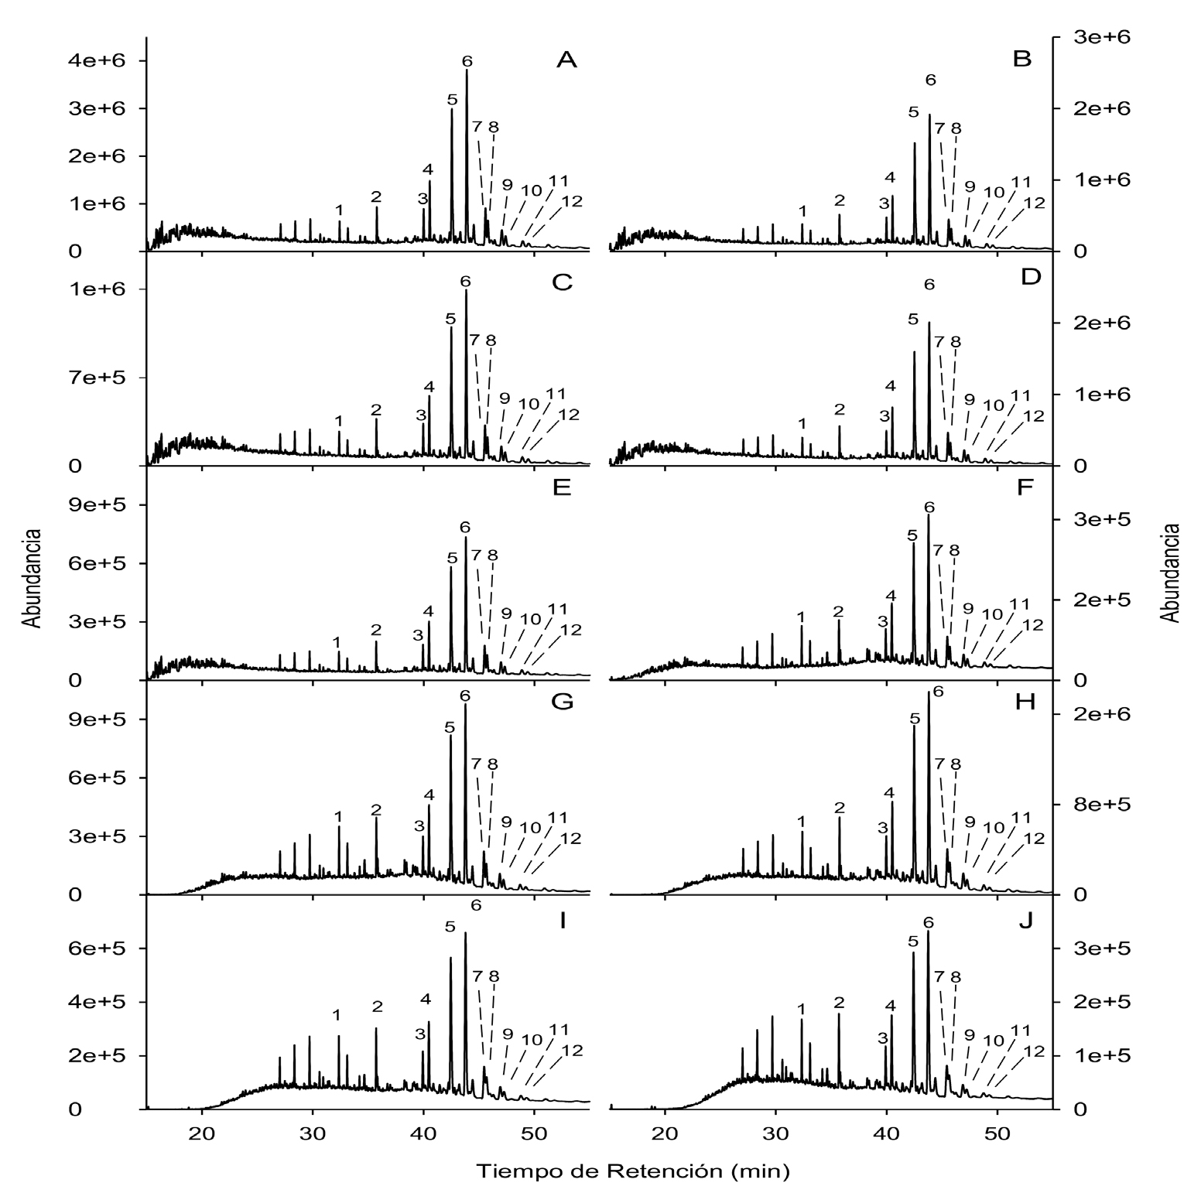[/graphic]
[label]Figura 2[/label]. [caption]Fragmentogramas de la relación masa/carga (m/z) correspondiente al ion 191 para los crudos extraídos de suelo a los tiempos T0 (A), T1 (B), T2 (C), T3 (D), T4 (E), T5 (F), T6 (G), T7 (H), T8 (I), T9 (J). 1: terpano tricíclico C23, 2: terpano tricíclico C26, 3: trisnorneohopano (Ts), 4: trisnorhopano (Tm), 5: norhopano C29, 6: hopano C30, 7-8: homohopanos C31 (R y S), 9-10: homohopanos C32 (R y S), 11-12: homohopanos C33 (R y S).[/caption][/figgrp]

[p]La capacidad de los terpanos y de los esteranos de permanecer inalterados cuando los hidrocarburos son sometidos a procesos de meteorización se ha documentado en numerosas investigaciones. Por ejemplo, un estudio llevado a cabo por [xref ref-type="bibr" rid="r21"]Rosell-Melé et al. (2018[/xref]) en el norte del Amazonas peruano permitió determinar los responsables de la contaminación petrolífera debido a que las muestras de suelo analizadas mantenían los perfiles de terpanos y esteranos constantes luego de varios años de acontecido el vertido de hidrocarburos a partir de la ruptura de un oleoducto. Estos isoprenoides son muy fiables debido a su especificidad, naturaleza hidrofóbica y largo tiempo de residencia en el medio ambiente ([xref ref-type="bibr" rid="r22"]Seguel et al., 2001[/xref]).[/p]
[p]Otra contingencia de esta naturaleza tuvo lugar en sistemas litosféricos de Nigeria y fue estudiada a partir de los 12 meses de producida. En este caso se evidenció que el crudo responsable de la contaminación provenía de un yacimiento localizado en el delta del Níger debido a la integridad que mantuvieron las distribuciones de estos biomarcadores ([xref ref-type="bibr" rid="r10"]Faboya et al., 2016[/xref]). La capacidad de los terpanos y esteranos para indicar la fuente responsable del petróleo derramado en la intemperie se debe a su naturaleza refractaria y su alta resistencia a la biodegradación ([xref ref-type="bibr" rid="r19"]Peters et al., 2005[/xref]). Además, el estudio de un derrame en el Golfo de México luego de un año y medio mostró un enriquecimiento relativo de estas moléculas respecto a los alcanos ([xref ref-type="bibr" rid="r3"]Aeppli et al., 2012[/xref]).[/p]
[p]Por otro lado, la degradación biológica de estos biomarcadores se ha logrado en condiciones agresivas de laboratorio utilizando cultivos de enriquecimiento aeróbico ([xref ref-type="bibr" rid="r9"]Douglas et al., 2012[/xref]). Además, se ha observado la alteración de estos compuestos en varios estudios de campo que involucraban períodos de tiempo superiores a los cinco años ([xref ref-type="bibr" rid="r19"]Peters et al., 2005[/xref]). Por ejemplo, ocho años después de un experimento en el cual se derramaron hidrocarburos en un manglar de Guadalupe (Antillas Menores), los esteranos y hopanos totales se redujeron en más de un 25 % ([xref ref-type="bibr" rid="r17"]Munoz et al., 1997[/xref]). Se hicieron observaciones similares 20 años después a partir de un vertido de crudo en el Ártico ([xref ref-type="bibr" rid="r20"]Prince et al., 2003[/xref]).[/p]

[figgrp id="f3"][graphic href="?a08v57n2"]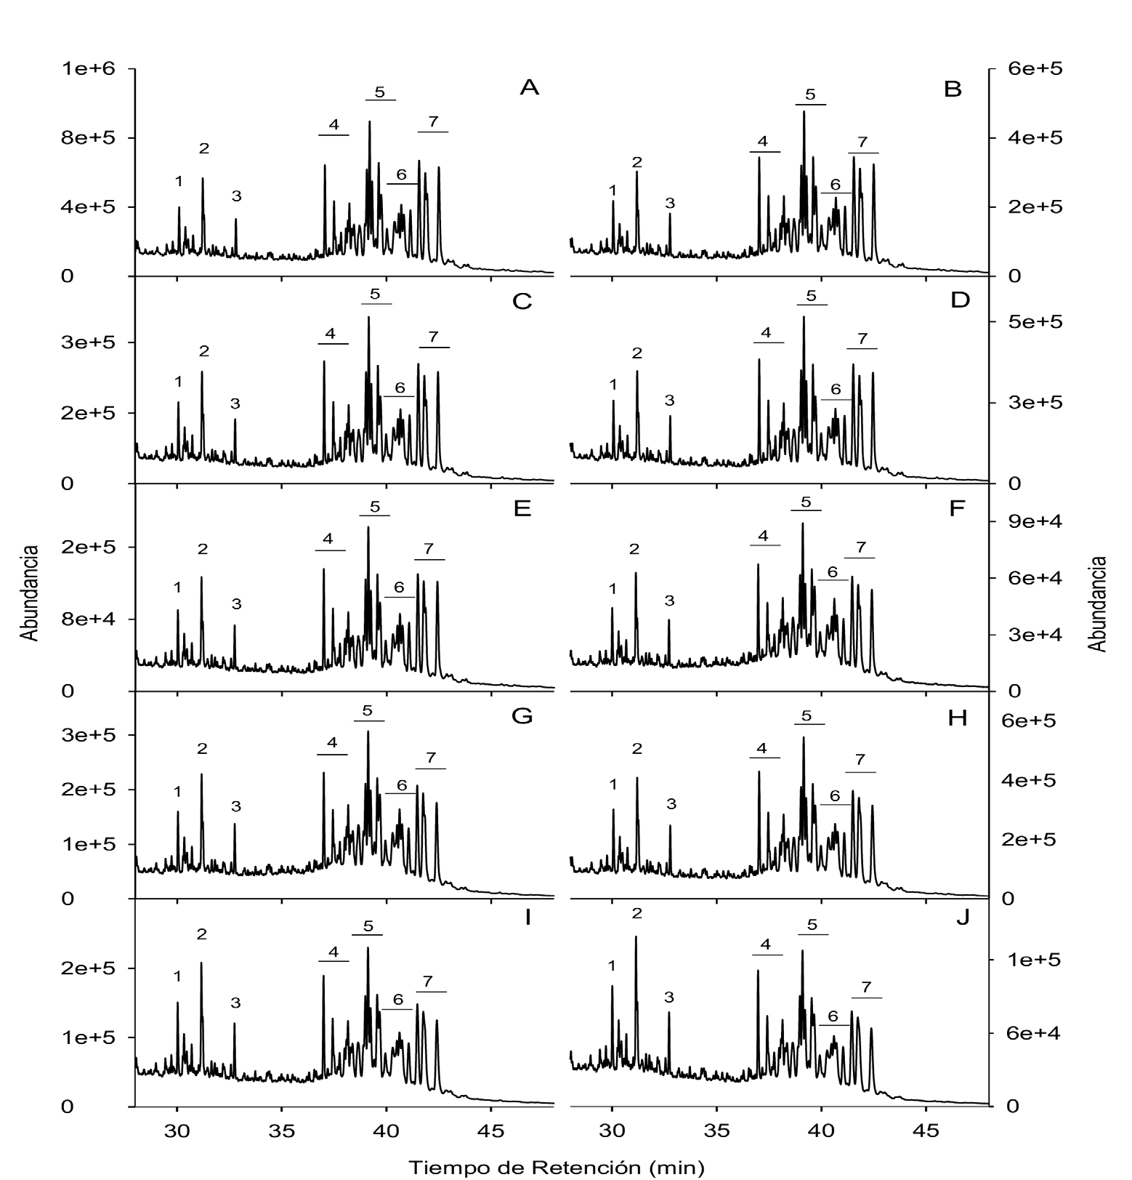[/graphic]
[label]Figura 3[/label]. [caption]Fragmentogramas de la relación masa/carga (m/z) correspondiente al ion 217 para los crudos extraídos de suelo a los tiempos T0 (A), T1 (B), T2 (C), T3 (D), T4 (E), T5 (F), T6 (G), T7 (H), T8 (I), T9 (J). 1: esterano C20, 2: pregnano C21, 3: homopregnano C22, 4: diasteranos C27, 5: colestanos C27, 6: ergostanos C28, 7: estigmastanos C29.[/caption][/figgrp]

[/subsec][subsec][sectitle]3.3 RD de n-alcanos e isoprenoides[/sectitle]

[p]La mayoría de las RD presentadas en el Cuadro [xref ref-type="table" rid="t2"]2[/xref] mostraron valores de DER por debajo del 5 % en la mayoría de los casos; por consiguiente, se considera que estas relaciones no han sido afectadas por los factores fisicoquímicos y biológicos inherentes al ambiente en el que se desarrolló el ensayo ([xref ref-type="bibr" rid="r32"]Zhang et al., 2015[/xref]). A partir de las áreas se calcularon los cocientes P/n-C₁₇ y F/n-C₁₈ para ser empleados como índices de biodegradación, ya que los mismos consideran moléculas con grados de resistencia biológica diferente. En este sentido, el pristano y el fitano son más resistentes a la biodegradación que sus pares n-C17 y n-C18 ([xref ref-type="bibr" rid="r19"]Peters et al., 2005[/xref]). Como ambas relaciones sobrepasaron el 5 % de su DER, se puede decir que ha tenido lugar el agotamiento preferencial de los hidrocarburos fácilmente degradables (n-C₁₇ y n-C₁₈) frente a los isoprenoides acíclicos P y F, indicio de que las muestras de crudo en suelo se biodegradaron.[/p]
[p]Este comportamiento también se ha observado en numerosos estudios, como los presentados por [xref ref-type="bibr" rid="r3"]Aeppli et al. (2012[/xref]), [xref ref-type="bibr" rid="r10"]Faboya et al. (2016[/xref]) y [xref ref-type="bibr" rid="r21"]Rosell-Melé et al. (2018[/xref]). Por otro lado, la relación (n-C13 + n-C14)/(n-C25 + n-C26) asociada al proceso de evaporación exhibió un valor de DER próximo al 60 % (Cuadro [xref ref-type="table" rid="t2"]2[/xref]). En detalle se observó una disminución progresiva en el valor de la RD a medida que el tiempo del ensayo transcurría, lo cual puede explicarse por una mayor velocidad de evaporación de los alcanos n-C13 y n-C14 respecto a sus pares n-C25 y n-C26.[/p]
[p]Las RD determinadas para los terpanos y esteranos (Cuadro [xref ref-type="table" rid="t2"]2[/xref]) presentaron DER inferiores al 5 % en todos los casos; por lo tanto, se sugiere que estos indicadores no han sido afectados por la evaporación y la biodegradación que tuvo lugar durante la experiencia. Respecto a la primera, cuando se verifica la evaporación de un hidrocarburo, compuestos de elevada masa molecular como estos biomarcadores tienden a aumentar su concentración en el crudo residual sin modificar sus RD ([xref ref-type="bibr" rid="r29"]Wang et al., 2006[/xref]). Por otro lado, la biodegradación no ha tenido el tiempo suficiente bajo las condiciones de ensayo para afectar pronunciadamente las abundancias relativas de estos isoprenoides cíclicos. La recalcitrancia, tanto de terpanos como de esteranos, fue documentada en investigaciones ambientales asociadas a vertidos de hidrocarburos in situ o en simulaciones llevadas a cabo en el laboratorio. Por ejemplo, un estudio publicado por [xref ref-type="bibr" rid="r32"]Zhang et al. (2015[/xref]), que evaluó las 12 RD de terpanos y esteranos presentadas en el Cuadro [xref ref-type="table" rid="t2"]2[/xref], mostró que los cocientes no superaron el 5 % de la DER luego de tres meses de monitoreo. Por otra parte, la contaminación de suelos con hidrocarburos en el delta del Níger pudo comprobarse a través de la determinación de parámetros tales como Ts/Tm que no se modificaron luego de un año de acontecidos los derrames ([xref ref-type="bibr" rid="r10"]Faboya et al., 2016[/xref]). Además, no se observó ningún cambio en la relación Ts/Tm luego de 24 años de producido un derrame en el estrecho de Magallanes (Wang y Fingas, 2003), y 25 años después del accidente ocurrido en Nipisi, los cocientes H₂₉/H₃₀ y Ts/ Tm todavía permanecían estables.[/p]

[tabwrap id="t2"][label]Cuadro 2[/label]. [caption]Desviaciones estándar relativas (DER) de las relaciones de diagnóstico (RD) para las muestras de crudo sometidas a meteorización en suelo considerando los diez tiempos definidos para el ensayo.[/caption]


[graphic href="?a08v57n2"]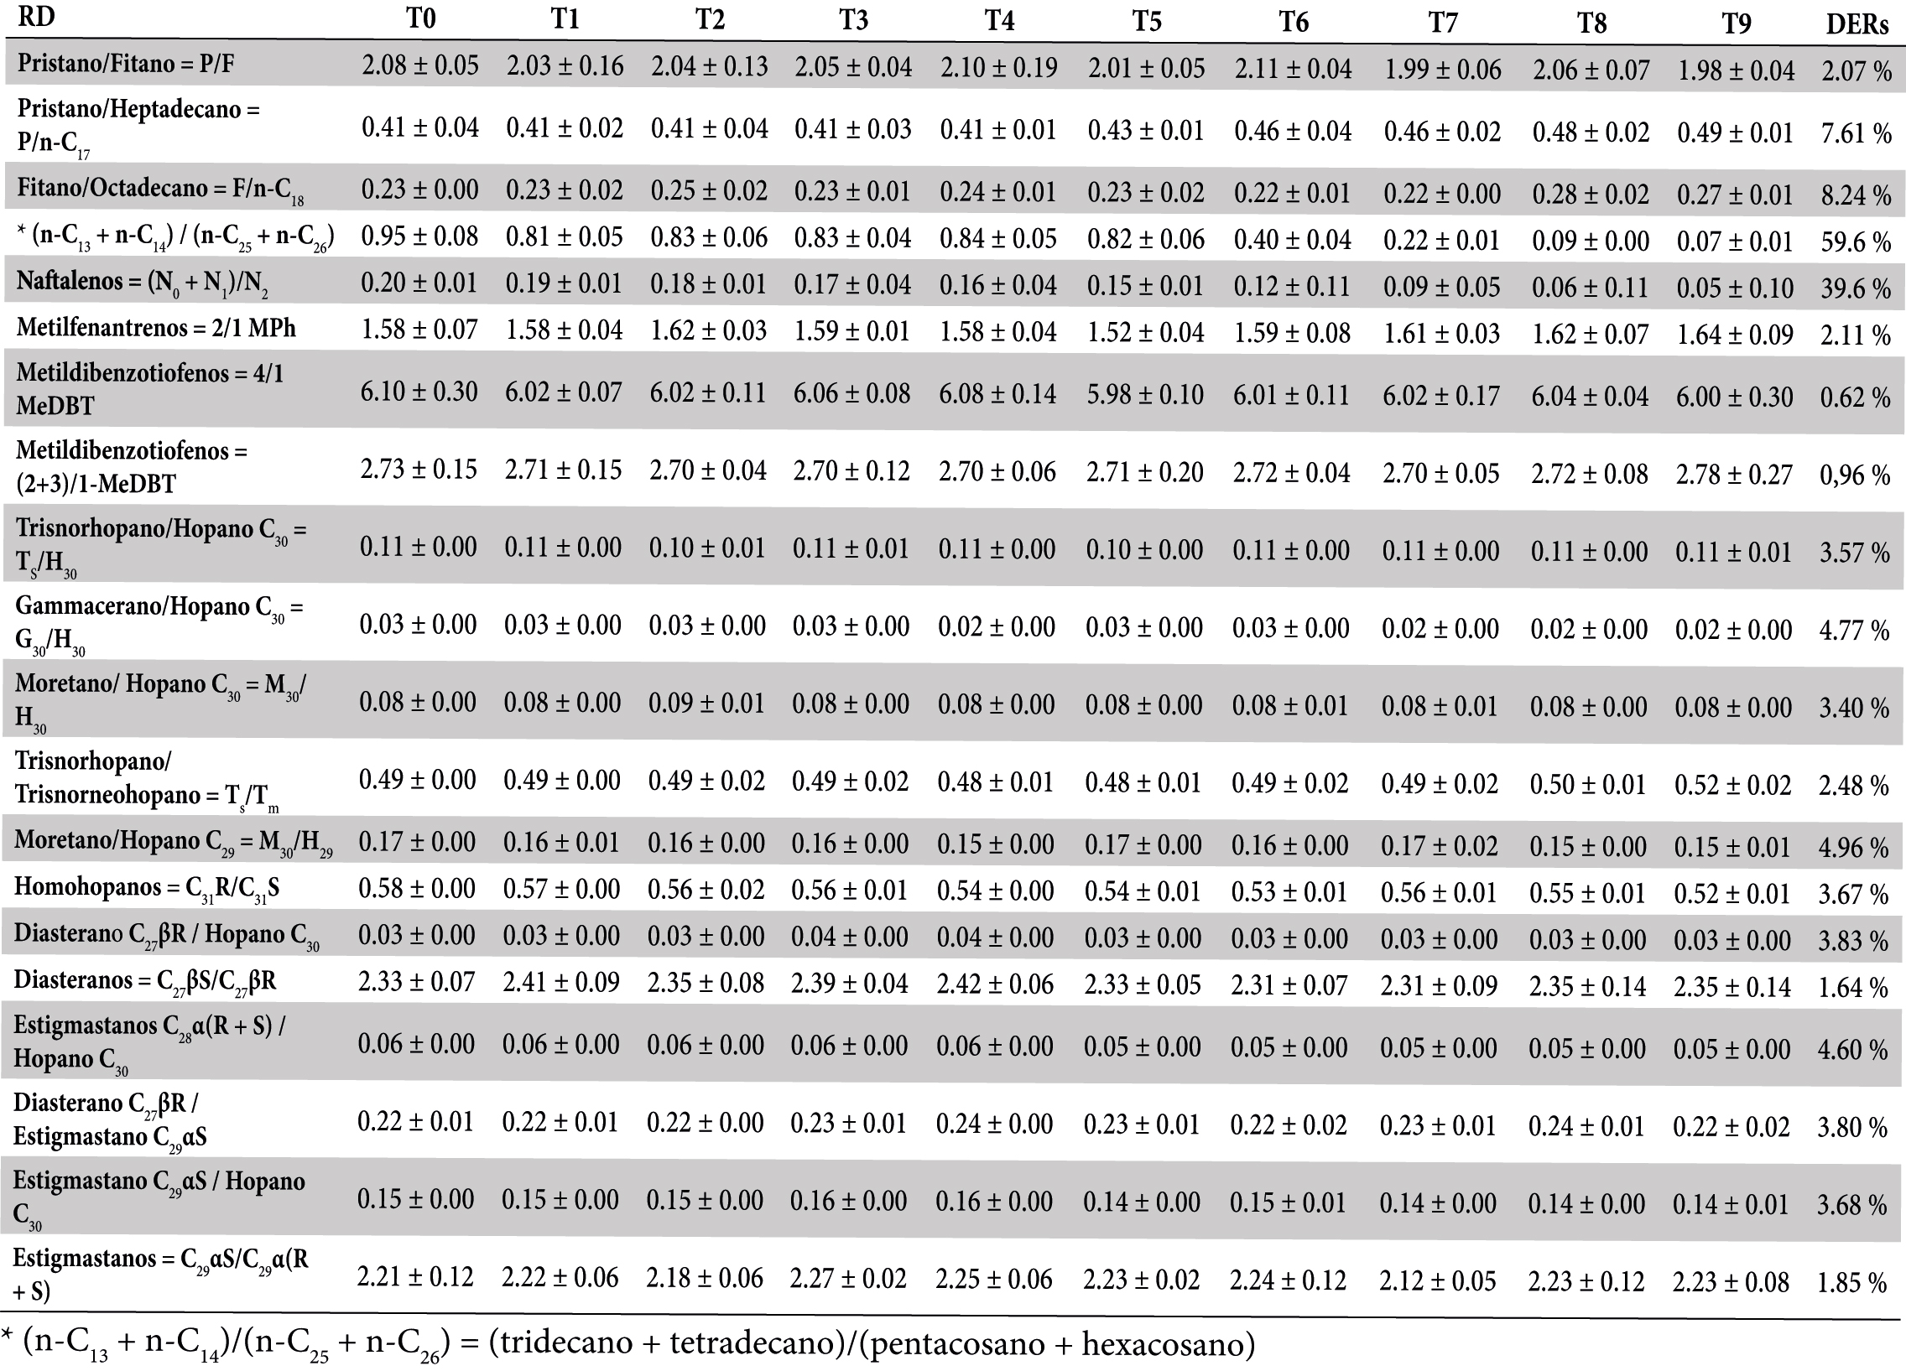[/graphic][/tabwrap]

[p]3.4 RD e histogramas de HAP[/p]

[p]Los HAP se han empleado para conocer el origen y destino ambiental del crudo y sus derivados, ya que son moléculas relativamente estables. Por ejemplo, en numerosas investigaciones vinculadas al derrame de hidrocarburos del Exxon Valdez se ha observado que algunas proporciones de los HAP permanecen constantes en estadios tempranos e intermedios de meteorización ([xref ref-type="bibr" rid="r8"]Douglas et al., 1996[/xref]). Respecto a las mismas, podemos decir que el cociente entre el naftaleno y sus derivados metilados (N₀ + N₁)/N₂ en este trabajo sugiere que un proceso de evaporación ha afectado las muestras de crudo sometidas a meteorización. En el transcurso del año se observó una disminución ligera y constante de esta relación que derivó en una DER cercana al 40 % (Cuadro [xref ref-type="table" rid="t2"]2[/xref]); por lo tanto, el naftaleno y los metilnaftalenos se han evaporado a una mayor velocidad que los dimetilnaftalenos, asociándose este comportamiento con el menor peso molecular de los mismos ([xref ref-type="bibr" rid="r32"]Zhang et al., 2015[/xref]).[/p]
[p]Cabe resaltar que el resto de las relaciones vinculadas con los HAP no experimentó cambios sustanciales, es decir, se mantuvieron por debajo del 5 % de su DER. Por ejemplo, el cociente 2-MP/1-MP (metilfenantrenos) tiene la capacidad de indicar si los procesos fotooxidativos han afectado a los HAP ([xref ref-type="bibr" rid="r18"]Olson et al., 2017[/xref]), pero como la DER de esta relación no superó el 5 % -y considerando que los reactores del ensayo se colocaron durante todo el experimento fuera de la incidencia directa de luz-, se sugiere que la luz no ha promovido cambios en la composición de las muestras de crudo.[/p]
[p]En esta misma línea se han utilizado otras RD que provienen de los HAP, tanto el 4MeDBT como el 2 + 3-MeDBT (metildibenzotiofenos) son menos resistentes a la degradación biológica que el 1-MeDBT y se utilizan para indicar los efectos de la biodegradación ([xref ref-type="bibr" rid="r28"]Wang y Fingas, 2003[/xref]). Las DER del 4-MeDBT/1-MeDBT y del 2 + 3-MeDBT/1-MeDBT fueron inferiores al 3%, lo cual sugiere que estas relaciones aún no han sido afectadas por un proceso de biodegradación considerando el tiempo y condiciones del ensayo. Además, es importante mencionar que no se estimuló la comunidad microbiana del suelo con el uso de nutrientes. Una investigación que empleó microorganismos heterótrofos en un microambiente controlado de laboratorio para estudiar la biorremediación en suelos contaminados con crudo mostró el mismo número de bacterias 55 días después de iniciado el ensayo ([xref ref-type="bibr" rid="r16"]Mariano et al., 2007[/xref]). Esto puede asociarse a una ralentización de la biodegradación vinculada a un cambio en la función microbiana, más que a una reducción de la población bacteriana ([xref ref-type="bibr" rid="r12"]Greenwood et al., 2008[/xref]). Sin embargo, existen antecedentes de estudios que presentaron cambios importantes en las RD de los HAP. Por ejemplo, muestras tomadas en el curso de ocho meses luego del derrame del Hebei Spirit en Corea del Sur evidenciaron una progresiva disminución tanto de 4-MeDBT/1-MeDBT como de 2 + 3-MeDBT/1-MeDBT debido procesos degradativos mediados por microorganismos ([xref ref-type="bibr" rid="r31"]Yim et al., 2011[/xref]). En este sentido, en una experiencia llevada a cabo en una playa de China en la cual se vertieron 50 cm3 de crudo, 95 días después se observó que los indicadores 4-MeDBT/1-MeDBT y 2-MP/1-MP presentaban DER por encima del 5 %: un indicio de biodegradación y fotólisis sobre los hidrocarburos derramados ([xref ref-type="bibr" rid="r32"]Zhang et al., 2015[/xref]).[/p]
[p]Los porcentajes relativos de los HAP variaron en cada una de las etapas de este estudio (Figura [xref ref-type="fig" rid="f4"]4[/xref]). Inicialmente (Figura [xref ref-type="fig" rid="f4"]4A[/xref]) se observó la presencia de naftaleno (N₀) y sus metilderivados (N1, N2, N3, N4), fenantreno (P0) y metilfenantrenos (P1), dibenzotiofeno (D0) y metildibenzotiofenos (D₁), siendo los trimetilnaftalenos (N₃) -con una abundancia relativa inferior al 30 %- los compuestos mayoritarios. Entre T1 y T4 (Figuras [xref ref-type="fig" rid="f4"]4B-E[/xref]) se produjo una sostenida disminución del naftaleno y de sus metilderivados que pueden evaporarse de la superficie del suelo u oxidarse por la acción de microorganismos ([xref ref-type="bibr" rid="r5"]An et al., 2005[/xref]). Este agotamiento decreciente con la sustitución de grupos alquilo se asoció a un proceso de evaporación que se ha observado en otros estudios llevados a cabo en el laboratorio ([xref ref-type="bibr" rid="r6"]Brakstad et al., 2014[/xref]; [xref ref-type="bibr" rid="r18"]Olson et al., 2017[/xref]), o de accidentes como el caso de la plataforma petrolífera Deepwater Horizon, en las que la evaporación de alcanos ligeros y HAP de bajo peso molecular se concluyó como el principal proceso de agotamiento del crudo superficial ([xref ref-type="bibr" rid="r7"]Brown et al., 2011[/xref]).[/p]
[p]Retomando el presente estudio, entre los dos y cuatro meses (T5 y T6) se evidenció en los histogramas (Figuras [xref ref-type="fig" rid="f4"]4F-G[/xref]) una reducción en los valores del naftaleno y sus derivados metilados y, además, un incremento en el fenantreno y en los metilfenantrenos. La adsorción de los HAP al suelo ralentiza su volatilización, efecto que se incrementa cuando hay abundancia de materia orgánica en la matriz del sedimento. El suelo de la Patagonia utilizado en esta experiencia se caracteriza por su contenido de materia orgánica reducido, que le confiere poca capacidad de sorción para los contaminantes orgánicos ([xref ref-type="bibr" rid="r25"]Toledo et al., 2022[/xref]). Además, la hidrofobicidad del naftaleno, el fenantreno y sus metilcompuestos determina que su capacidad para adsorberse en las partículas del suelo sea lenta; por lo tanto, sus masas moleculares constituyen el principal aspecto que condiciona su comportamiento frente a la evaporación ([xref ref-type="bibr" rid="r5"]An et al., 2005[/xref]). En base a lo expuesto, los resultados exhiben un comportamiento esperado, ya que los HAP más pesados permanecen en el suelo por más tiempo debido a una estructura molecular más estable e hidrófoba [xref ref-type="bibr" rid="r1"](Abdulazeez y Fantke, 2017[/xref]).[/p]
[p]Luego de seis y nueve meses (T7 y T8), los histogramas permitieron observar la continua disminución del naftaleno y sus metilmoléculas y un sostenido incremento del fenantreno y de los metilfenantrenos (P₁) con porcentajes cercanos al 20 y 50 %, respectivamente (Figuras [xref ref-type="fig" rid="f4"]4H-I[/xref]). En muchos casos, las proporciones relativas de naftalenos en relación con otras series de HAP disminuyen de manera pronunciada por su marcada volatilidad ([xref ref-type="bibr" rid="r13"]Kao et al., 2015[/xref]). Finalmente, luego de un año (T9) tanto el naftaleno como sus derivados metilados presentaron valores muy bajos en relación con las muestras de crudo iniciales (T0) y, por otro lado, el fenantreno y los metilfenantrenos siguieron aumentando sus abundancias relativas (Figura [xref ref-type="fig" rid="f4"]4J[/xref]). Es interesante añadir que en la Figura [xref ref-type="fig" rid="f4"]4[/xref] se observó un patrón tipo escalera desde el naftaleno a los metilfenantrenos. Este comportamiento fue reportado en un estudio sobre crudos derramados en la Antártida, en el cual se atribuyó que la volatilización había sido el principal mecanismo de eliminación de los hidrocarburos en las zonas afectadas ([xref ref-type="bibr" rid="r4"]Aislabie et al., 1999[/xref]). Con respecto a los HAP azufrados, se puede mencionar que el dibenzotiofeno (D₀) permaneció prácticamente inalterado a lo largo de los 12 meses con una baja abundancia relativa y que los metildibenzotiofenos (D₁) sufrieron un paulatino descenso en el mismo lapso del 3 al 2 %.[/p]

[figgrp id="f4"][graphic href="?a08v57n2"]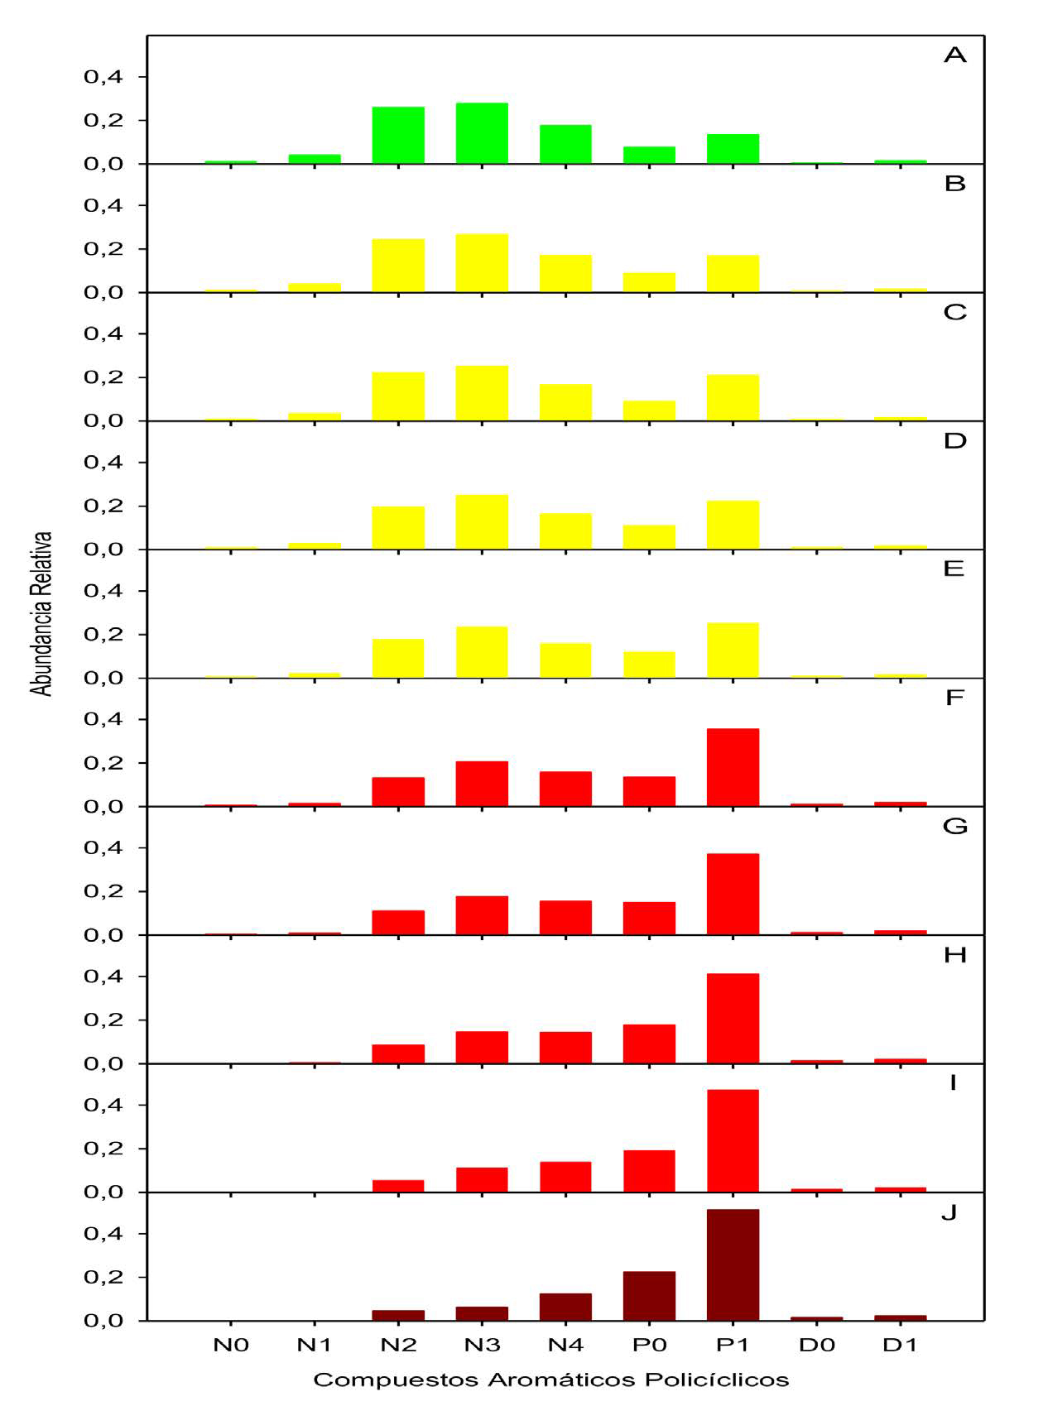[/graphic]
[label]Figura 4[/label]. [caption]Histogramas de hidrocarburos aromáticos policíclicos (HAP) para los crudos extraídos del suelo a los tiempos T0 (A), T1 (B), T2 (C), T3 (D), T4 (E), T5 (F), T6 (G), T7 (H), T8 (I), T9 (J). NX: naftaleno y metilderivados, PX: fenantreno y metilderivados, DX: dibenzotiofeno y metilderivados.[/caption][/figgrp]

[p]En resumen, conocer el perfil de biomarcadores de un crudo determinado y la estabilidad ambiental de esas moléculas bajo determinadas condiciones de meteorización contribuye de manera significativa al entendimiento, manejo y conservación de los ambientes afectados por este recurso no renovable ([xref ref-type="bibr" rid="r15"]López e Infante, 2021[/xref]). Esto se debe a que los biomarcadores encontrados y su comportamiento durante la intemperización constituyen una clara evidencia de los fenómenos fisicoquímicos que han alterado los hidrocarburos vertidos al ambiente ([xref ref-type="bibr" rid="r26"]Tomas y Acuña, 2023[/xref]). A partir de este análisis se pueden establecer las metodologías necesarias para la remediación de las zonas afectadas ([xref ref-type="bibr" rid="r32"]Zhang et al., 2015[/xref]).[/p]

[/subsec][/sec][sec sec-type="conclusions"][sectitle]4. Conclusiones[/sectitle]

[p]Los resultados indican que durante este ensayo de meteorización de crudo en suelo a escala de laboratorio durante el lapso de 12 meses han tenido lugar dos procesos que modificaron la composición de las muestras. Uno de ellos fue el fenómeno de evaporación, que ha promovido una disminución de los n-alcanos livianos, los cambios observados en los indicadores (n-C₁₃ + n-C14)/(n-C25 + n-C26) y (N0 + N1)/N2 y, además, la distribución de los HAP en los histogramas a lo largo del ensayo. El otro proceso que generó cambios en los hidrocarburos fue la biodegradación. Esto se asoció a un levantamiento de la línea de base en los TIC que derivó en la formación de MCNR. También produjo que los valores de DER de los cocientes P/C17 y F/C18 se ubicaran por encima del límite permitido. Sin embargo, la mayoría de los isoprenoides permaneció inalterada bajo las condiciones de ensayo a lo largo del tiempo de estudio. Esto demuestra el potencial de estas moléculas para resolver situaciones reales que involucren vertidos de crudo en suelo o sustracción, transporte y/o almacenamiento de hidrocarburos robados, debido a la estabilidad ambiental que presentan. Además, que constituyen una firma química única y fiable conocida como la huella dactilar que identifica a cada crudo. Conociendo el perfil de biomarcadores de cualquier hidrocarburo extraído de un yacimiento latinoamericano, es posible vincularlo a una muestra de crudo presente en un ambiente de la región.[/p]

[/sec][sec][sectitle]5. Agradecimientos[/sectitle]

[p]Los autores agradecen a la Universidad Tecnológica Nacional Facultad Regional Santa Cruz (proyecto de investigación PI: MSECASC0008395) y al Consejo Nacional de Investigaciones Científicas y Técnicas (CONICET) por financiar esta investigación. También reconocen el invaluable aporte del Ing. Mariano Bertinat, Secretario de Estado de Ambiente de la Provincia de Santa Cruz, por su colaboración y gestión en la obtención del permiso de muestreo del yacimiento del cual se obtuvo el crudo. Además, a la gestión editorial y las personas revisoras anónimas de la revista por sus aportes, los cuales enriquecieron el presente documento.[/p]

[/sec][sec][sectitle]6. Ética y conflicto de intereses[/sectitle]

[p]Las personas autoras declaran que han cumplido totalmente con todos los requisitos éticos y legales pertinentes, tanto durante el estudio como en la producción del manuscrito; que no hay conflictos de intereses de ningún tipo; que todas las fuentes financieras se mencionan completa y claramente en la sección de agradecimientos; y que están totalmente de acuerdo con la versión final editada del artículo[/p][/sec][/xmlbody].

[refs][sectitle]7. Referencias[/sectitle]

[ref id="r1" reftype=“journal"][authors role="nd"][pauthor][surname]Abdulazeez[/surname], [fname]T.[/fname][/pauthor] & [pauthor][surname]Fantke[/surname], [fname]P.[/fname][/pauthor] [/authors]([date dateiso="20170000" specyear="2017"]2017[/date]). [arttitle]Polycyclic aromatic hydrocarbons[/arttitle]. [pubname]A review[/pubname]. [source]Cogent Environmental Science[/source], [volid]3[/volid]([issueno]1[/issueno]). https://doi.org/[pubid idtype="doi"]10.1080/23311843.2017.1339841[/pubid][/ref]
[ref id="r2" reftype=“journal"][authors role="nd"][pauthor][surname]Acuña[/surname], [fname]A.[/fname][/pauthor] & [pauthor][surname]Pucci[/surname], [fname]G.[/fname][/pauthor] [/authors]([date dateiso="20220000" specyear="2022"]2022[/date]). [arttitle]Domestication of an indigenous bacterial consortium to remove hydrocarbons from soils of the Austral Basin[/arttitle]. [source]International Journal of Science and Research[/source], [volid]11[/volid]([issueno]5[/issueno]), [pages]1898-1903[/pages].[/ref]
[ref id="r3" reftype=“journal"][authors role="nd"][pauthor][surname]Aeppli[/surname], [fname]C.[/fname][/pauthor], [pauthor][surname]Carmichael[/surname], [fname]C.[/fname][/pauthor], [pauthor][surname]Nelson[/surname], [fname]R.[/fname][/pauthor], [pauthor][surname]Lemkau[/surname], [fname]K.[/fname][/pauthor], [pauthor][surname]Graham[/surname], [fname]W.[/fname][/pauthor], [pauthor][surname]Redmond[/surname], [fname]M.[/fname][/pauthor], [pauthor][surname]Valentine[/surname], [fname]D.[/fname][/pauthor], & [pauthor][surname]Reddy[/surname], [fname]C.[/fname][/pauthor] [/authors]([date dateiso="20120000" specyear="2012"]2012[/date]). [arttitle]Oil Weathering after the Deepwater Horizon Disaster Led to the Formation of Oxygenated Residues.[/arttitle] [source]Environmental Science & Technology[/source], [volid]46[/volid]([issueno]16[/issueno]), [pages]8799-8807[/pages]. https://doi.org/[pubid idtype="doi"]10.1021/es3015138[/pubid][/ref]
[ref id="r4" reftype=“journal"][authors role="nd"][pauthor][surname]Aislabie[/surname], [fname]J.[/fname][/pauthor], [pauthor][surname]Balks[/surname], [fname]M.[/fname][/pauthor], [pauthor][surname]Astori[/surname], [fname]N.[/fname][/pauthor], [pauthor][surname]Stevenson[/surname], [fname]G.[/fname][/pauthor], & [pauthor][surname]Symons[/surname], [fname]R.[/fname][/pauthor] [/authors]([date dateiso="19990000" specyear="1999"]1999[/date]). [arttitle]Polycyclic aromatic hydrocarbons in fuel-oil contaminated soils[/arttitle]. [source]Antarctica[/source], [volid]39[/volid]([issueno]13[/issueno]), [pages]0-2207[/pages]. https://doi.org/[pubid idtype="doi"]10.1016/S0045-6535(99)00144-7[/pubid][/ref]
[ref id="r5" reftype=“journal"][authors role="nd"][pauthor][surname]An[/surname], [fname]T.[/fname][/pauthor]; [pauthor][surname]Chen[/surname], [fname]H.[/fname][/pauthor]; [pauthor][surname]Zhan[/surname], [fname]H.[/fname][/pauthor]; [pauthor][surname]Zhu[/surname], [fname]Z.[/fname][/pauthor]; & [pauthor][surname]Berndtsson[/surname], [fname]R.[/fname][/pauthor][/authors] ([date dateiso="20050000" specyear="2005"]2005[/date]). [arttitle]Sorption kinetics of naphthalene and phenantrene in loess soils[/arttitle]. [source]Environmental Geochemistry[/source], [volid]47[/volid]([issueno]4[/issueno]), [pages]467-474[/pages]. https://doi.org/[pubid idtype="doi"]10.1007/s00254-004-1163-4[/pubid][/ref]
[ref id="r6" reftype=“journal"][authors role="nd"][pauthor][surname]Brakstad[/surname], [fname]O.[/fname][/pauthor], [pauthor][surname]Daling[/surname], [fname]P.[/fname][/pauthor], [pauthor][surname]Faksness[/surname], [fname]L.[/fname][/pauthor], [pauthor][surname]Almas[/surname], [fname]I.[/fname][/pauthor], [pauthor][surname]Vang[/surname], [fname]S.[/fname][/pauthor], [pauthor][surname]Syslak[/surname], [fname]L.[/fname][/pauthor], & [pauthor][surname]Leirvik[/surname], [fname]F.[/fname][/pauthor] [/authors]([date dateiso="20140000" specyear="2014"]2014[/date]). [arttitle]Depletion and biodegradation of hydrocarbons in dispersions and emulsions of the Macondo 252 oil generated in an oil-on-seawater mesocosm flume basin[/arttitle]. [source]Marine Pollution Bulletin[/source], [volid]84[/volid]([issueno]12[/issueno]), [pages]125-134[/pages]. https://doi.org/[pubid idtype="doi"]10.1016/j.marpolbul.2014.05.027[/pubid][/ref]
[ref id="r7" reftype=“journal"][authors role="nd"][pauthor][surname]Brown[/surname], [fname]J.[/fname][/pauthor], [pauthor][surname]Beckmann[/surname], [fname]D.[/fname][/pauthor], [pauthor][surname]Bruce[/surname], [fname]L.[/fname][/pauthor], [pauthor][surname]Cook[/surname], [fname]L.[/fname][/pauthor], & [pauthor][surname]Mudge[/surname], [fname]S.[/fname][/pauthor] [/authors]([date dateiso="20110000" specyear="2011"]2011[/date]). [arttitle]PAH depletion ratios document the rapid weathering and attenuation of PAHs in oil samples collected after the Deepwater Horizon[/arttitle]. In: [source]Proceedings of the 2011 International Oil Spill Conference[/source]. [publoc]Portland, Oregon[/publoc]. https://doi.org/[pubid idtype="doi"]10.7901/2169-3358-2011-1-336[/pubid][/ref]
[ref id="r8" reftype=“journal"][authors role="nd"][pauthor][surname]Douglas[/surname], [fname]G.[/fname][/pauthor], [pauthor][surname]Bence[/surname], [fname]A.[/fname][/pauthor], [pauthor][surname]Prince[/surname], [fname]E.[/fname][/pauthor], [pauthor][surname]Roger[/surname], [fname]C.[/fname][/pauthor], [pauthor][surname]Mc Millen[/surname], [fname]S.[/fname][/pauthor], & [pauthor][surname]Butler[/surname], [fname]E.[/fname][/pauthor] [/authors]([date dateiso="19960000" specyear="1996"]1996[/date]). [arttitle]Environmental Stability of Selected Petroleum Hydrocarbon Source and Weathering Ratios[/arttitle]. [source]Environmental Science & Technology[/source], [volid]30[/volid]([issueno]7[/issueno]), [pages]2332[/pages]https://doi.org/[pubid idtype="doi"]10.1021/es950751e[/pubid][/ref]
[ref id="r9" reftype=“journal"][authors role="nd"][pauthor][surname]Douglas[/surname], [fname]G.[/fname][/pauthor], [pauthor][surname]Hardenstine[/surname], [fname]J.[/fname][/pauthor], [pauthor][surname]Liu[/surname], [fname]B.[/fname][/pauthor], & [pauthor][surname]Uhler[/surname], [fname]A.[/fname][/pauthor][/authors] ([date dateiso="20120000" specyear="2012"]2012[/date]). [arttitle]Laboratory and field verification of a method to estimate the extent of petroleum biodegradation in soil[/arttitle]. [source]Environmental Science Technology[/source], [volid]46[/volid]([issueno]15[/issueno]), [pages]8279-8287[/pages]. https://doi.org/[pubid idtype="doi"]10.1021/es203976a[/pubid][/ref]
[ref id="r10" reftype=“journal"][authors role="nd"][pauthor][surname]Faboya[/surname], [fname]O.[/fname][/pauthor], [pauthor][surname]Sojinu[/surname], [fname]S.[/fname][/pauthor], [pauthor][surname]Sonibare[/surname], [fname]O.[/fname][/pauthor], [pauthor][surname]Falodun[/surname], [fname]O.[/fname][/pauthor], & [pauthor][surname]Liao[/surname], [fname]Z.[/fname][/pauthor] [/authors]([date dateiso="20160000" specyear="2016"]2016[/date]). [arttitle]Aliphatic biomarkers distribution in crude oil-impacted soils: An environmental pollution indicator[/arttitle]. [source]Environmental Forensics[/source], [volid]17[/volid]([issueno]1[/issueno]), [pages]27-35[/pages]. https://doi.org/[pubid idtype="doi"]10.1080/15275922.2015.1091400[/pubid][/ref]
[ref id="r11" reftype=“journal"][authors role="nd"][pauthor][surname]Fernández-Varela[/surname], [fname]R.[/fname][/pauthor], [pauthor][surname]Andrade[/surname], [fname]J.[/fname][/pauthor], [pauthor][surname]Muniategui[/surname], [fname]S.[/fname][/pauthor], & [pauthor][surname]Prada[/surname], [fname]D.[/fname][/pauthor][/authors] ([date dateiso="20100000" specyear="2010"]2010[/date]). [arttitle]Selecting a reduced suite of diagnostic ratios calculated between petroleum biomarkers and polycyclic aromatic hydrocarbons to characterize a set of crude oils[/arttitle]. [source]Journal of Chromatography A[/source], [volid]1217[/volid], [pages]8279-8289[/pages]. https://doi.org/[pubid idtype="doi"]10.1016/j.chroma.2010.10.043[/pubid][/ref]
[ref id="r12" reftype=“journal"][authors role="nd"][pauthor][surname]Greenwood[/surname], [fname]P.[/fname][/pauthor], [pauthor][surname]Wibrow[/surname], [fname]S.[/fname][/pauthor], [pauthor][surname]Suman[/surname], [fname]J.[/fname][/pauthor], & [pauthor][surname]Tibbett[/surname], [fname]M.[/fname][/pauthor] [/authors]([date dateiso="20080000" specyear="2008"]2008[/date]). [arttitle]Sequential hydrocarbon biodegradation in a soil from arid coastal Australia treated with oil under laboratory-controlled conditions[/arttitle]. [source]Organic Geochemistry[/source], [volid]39[/volid]([issueno]9[/issueno]), [pages]0-1346[/pages]. https://doi.org/[pubid idtype="doi"]10.1016/j.orggeochem.2008.05.005[/pubid][/ref]
[ref id="r13" reftype=“journal"][authors role="nd"][pauthor][surname]Kao[/surname], [fname]N.[/fname][/pauthor], [pauthor][surname]Su[/surname], [fname]M.[/fname][/pauthor], [pauthor][surname]Fan[/surname], [fname]J.[/fname][/pauthor], & [pauthor][surname]Chung[/surname], [fname]Y.[/fname][/pauthor] [/authors]([date dateiso="20150000" specyear="2015"]2015[/date]). [arttitle]Identification and quantification of biomarkers and polycyclic aromatic hydrocarbons (PAHs) in an aged mixed contaminated site: from source to soil. [/arttitle][source]Environmental Science and Pollution Research[/source], [volid]22[/volid]([issueno]10[/issueno]), [pages]7529-7546[/pages]. https://doi.org/[pubid idtype="doi"]10.1007/s11356-015-4237-9[/pubid][/ref]
[ref id="r14" reftype="book"][authors role="nd"][pauthor][surname]Kienhuis[/surname], [fname]P.[/fname][/pauthor], [pauthor][surname]Kraus[/surname], [fname]U.[/fname][/pauthor], & [pauthor][surname]Kooistra[/surname] [fname]K[/fname][/pauthor].[/authors] ([date dateiso="20190000" specyear="2019"]2019[/date]). [chptitle]Oil identification[/chptitle]. En [authors role="nd"][pauthor][surname]Worsfold[/surname], [fname]P.[/fname][/pauthor], [pauthor][surname]Townshend[/surname], [fname]A.[/fname][/pauthor], [pauthor][surname]Poole[/surname], [fname]C.[/fname][/pauthor] y [pauthor][surname]Miro[/surname], [fname]M.[/fname][/pauthor] [/authors](Eds.), [source]Encyclopedia of Analytical Science[/source], pp. [pages]45-52[/pages]. [publoc]Reino Unido[/publoc]: [pubname]Academic Press[/pubname].[/ref]
[ref id="r15" reftype=“journal"][authors role="nd"][pauthor][surname]López[/surname], [fname]L.[/fname][/pauthor] e [pauthor][surname]Infante[/surname] [fname]C[/fname][/pauthor]. [/authors]([date dateiso="20210000" specyear="2021"]2021[/date]). [arttitle]Cambios en los biomarcadores de la fracción de hidrocarburos saturados en un ensayo de biorremediación con un crudo extrapesado[/arttitle]. [source]Revista Internacional de Contaminación Ambiental[/source], [volid]37[/volid], [pages]119-131[/pages]. https://doi.org/[pubid idtype="doi"]10.20937/RICA.53718[/pubid][/ref]
[ref id="r16" reftype=“journal"][authors role="nd"][pauthor][surname]Mariano[/surname], [fname]A.[/fname][/pauthor], [pauthor][surname]Kataoka[/surname], [fname]A.[/fname][/pauthor], [pauthor][surname]Angelis[/surname], [fname]D.[/fname][/pauthor], & [pauthor][surname]Bonotto[/surname], [fname]D.[/fname][/pauthor] [/authors]([date dateiso="20070000" specyear="2007"]2007[/date]). [arttitle]Laboratory study on the bioremediation of diesel oil contaminated soil from a petrol station[/arttitle]. [source]Brazilian Journal of Microbiology[/source], [volid]38[/volid], [pages]346-353[/pages]. https://doi.org/[pubid idtype="doi"]10.1590/S1517-83822007000200030[/pubid][/ref]
[ref id="r17" reftype=“journal"][authors role="nd"][pauthor][surname]Munoz[/surname], [fname]D.[/fname][/pauthor], [pauthor][surname]Guiliano[/surname], [fname]M.[/fname][/pauthor], [pauthor][surname]Doumenq[/surname], [fname]P.[/fname][/pauthor], [pauthor][surname]Jacquot[/surname], [fname]F.[/fname][/pauthor], [pauthor][surname]Scherrer[/surname], [fname]P.[/fname][/pauthor], & [pauthor][surname]Mille[/surname], [fname]G.[/fname][/pauthor][/authors] ([date dateiso="19970000" specyear="1997"]1997[/date]). [arttitle]Long-term evolution of petroleum biomarkers in mangrove soil (Guadeloupe). [/arttitle][source]Marine Pollution Bulletin[/source], [volid]34[/volid]([issueno]11[/issueno]), [pages]868-874[/pages]. https://doi.org/[pubid idtype="doi"]10.1016/S0025-326X(97)00061-1[/pubid][/ref]
[ref id="r18" reftype=“journal"][authors role="nd"][pauthor][surname]Olson[/surname], [fname]G.[/fname][/pauthor], [pauthor][surname]Gao[/surname], [fname]H.[/fname][/pauthor], [pauthor][surname]Meyer[/surname], [fname]B.[/fname][/pauthor], [pauthor][surname]Miles[/surname], [fname]M.[/fname][/pauthor], & [pauthor][surname]Overton[/surname], [fname]E.[/fname][/pauthor] [/authors]([date dateiso="20170000" specyear="2017"]2017[/date]). [arttitle]Effect of Corexit 9500 A on Mississippi Canyon crude oil weathering patterns using artificial and natural seawater[/arttitle]. [source]Heliyon[/source], [volid]3[/volid]([issueno]3[/issueno]), e[edition]00269[/edition]. https://doi.org/[pubid idtype="doi"]10.1016/j.heliyon.2017.e00269[/pubid][/ref]
[ref id="r19" reftype="book"][authors role="nd"][pauthor][surname]Peters[/surname], [fname]K.[/fname][/pauthor], [pauthor][surname]Walters[/surname], [fname]C.[/fname][/pauthor], & [pauthor][surname]Moldowan[/surname], [fname]J.[/fname][/pauthor] [/authors]([date dateiso="20050000" specyear="2005"]2005[/date]). [source]The Biomarker Guide. Biomarkers and Isotopes in the Environment and Human History[/source]. [publoc]Reino Unido[/publoc]: [pubname]Cambridge University Press[/pubname].[/ref]
[ref id="r20" reftype=“journal"][authors role="nd"][pauthor][surname]Prince[/surname], [fname]R.[/fname][/pauthor], [pauthor][surname]Garrett[/surname], [fname]R.[/fname][/pauthor], [pauthor][surname]Bare[/surname], [fname]R.[/fname][/pauthor], [pauthor][surname]Grosman[/surname], [fname]M.[/fname][/pauthor], [pauthor][surname]Townsend[/surname], [fname]T.[/fname][/pauthor], [pauthor][surname]Suflita[/surname], [fname]J.[/fname][/pauthor], [pauthor][surname]Lee[/surname], [fname]K.[/fname][/pauthor], [pauthor][surname]Owens[/surname], [fname]E.[/fname][/pauthor], [pauthor][surname]Sergy[/surname], [fname]G.[/fname][/pauthor], [pauthor][surname]Braddock[/surname], [fname]J.[/fname][/pauthor], [pauthor][surname]Lindstrom[/surname], [fname]J.[/fname][/pauthor], & [pauthor][surname]Lessard[/surname], [fname]R.[/fname][/pauthor][/authors] ([date dateiso="20030000" specyear="2003"]2003[/date]). [arttitle]The roles of photooxidation and biodegradation in long-term weathering of crude and heavy fuel oils[/arttitle]. [source]Spill Science Technology Bulletin[/source], [volid]8[/volid], [pages]145-156[/pages]. https://doi.org/[pubid idtype="doi"]10.1016/S1353-2561(03)00017-3[/pubid][/ref]
[ref id="r21" reftype=“journal"][authors role="nd"][pauthor][surname]Rosell-Melé[/surname], [fname]A.[/fname][/pauthor], [pauthor][surname]Moraleda-Cibrián[/surname], [fname]N.[/fname][/pauthor], [pauthor][surname]Cartró-Sabaté[/surname], [fname]M.[/fname][/pauthor], [pauthor][surname]Colomer-Ventura[/surname], [fname]F.[/fname][/pauthor], [pauthor][surname]Mayor[/surname], [fname]P.[/fname][/pauthor], & [pauthor][surname]Orta-Martínez[/surname], [fname]M.[/fname][/pauthor][/authors] ([date dateiso="20180000" specyear="2018"]2018[/date]). [arttitle]Oil pollution in soils and sediments from the Northern Peruvian Amazon[/arttitle]. [source]Science of The Total Environment[/source], [pages]1010-1019[/pages]. https://doi.org/[pubid idtype="doi"]10.1016/j.scitotenv.2017.07.208[/pubid][/ref]
[ref id="r22" reftype=“journal"][authors role="nd"][pauthor][surname]Seguel[/surname], [fname]C.[/fname][/pauthor], [pauthor][surname]Mudge[/surname], [fname]S.[/fname][/pauthor], [pauthor][surname]Salgado[/surname], [fname]C.[/fname][/pauthor], & [pauthor][surname]Toledo[/surname], [fname]M.[/fname][/pauthor] [/authors]([date dateiso="20010000" specyear="2001"]2001[/date]). [arttitle]Tracing sewage in the marine environment: Altered signatures in Concepción Bay, Chile[/arttitle]. [source]Water Research[/source], [volid]17[/volid], [pages]4166-4174[/pages]. https://doi.org/[pubid idtype="doi"]10.1016/S0043-1354(01)00146-4[/pubid][/ref]
[ref id="r23" reftype=“journal"][authors role="nd"][pauthor][surname]Service[/surname], [fname]C.[/fname][/pauthor], [pauthor][surname]Nelson[/surname], [fname]T.[/fname][/pauthor], [pauthor][surname]Paquet[/surname], [fname]P.[/fname][/pauthor], [pauthor][surname]McInnes[/surname], [fname]W.[/fname][/pauthor], [pauthor][surname]Chris[/surname], [fname]T.[/fname][/pauthor], & [pauthor][surname]Service[/surname], [fname]C.[/fname][/pauthor] [/authors]([date dateiso="20120000" specyear="2012"]2012[/date]). [arttitle]Pipelines and parks: evaluating external risks to protected areas from the proposed Northern Gateway Oil Transport Project[/arttitle]. [source]Natural Areas Journal[/source], [volid]32[/volid], [pages]367-376[/pages]. https://doi.org/[pubid idtype="doi"]10.3375/043.032.0404[/pubid][/ref]
[ref id="r24" reftype=“journal"][authors role="nd"][pauthor][surname]Sutton[/surname], [fname]P.[/fname][/pauthor], [pauthor][surname]Lewis[/surname], [fname]C.[/fname][/pauthor], & [pauthor][surname]Rowland[/surname], [fname]S.[/fname][/pauthor] [/authors]([date dateiso="20050000" specyear="2005"]2005[/date]). [arttitle]Isolation of individual hydrocarbons from the unresolved complex hydrocarbon mixture of a biodegraded crude oil using preparative capillary gas chromatography[/arttitle]. [source]Organic Geochemistry[/source], [volid]36[/volid], [pages]963-970[/pages]. https://doi.org/[pubid idtype="doi"]10.1016/j.orggeochem.2004.11.007[/pubid][/ref]
[ref id="r25" reftype=“journal"][authors role="nd"][pauthor][surname]Toledo[/surname], [fname]S.[/fname][/pauthor], [pauthor][surname]Peri[/surname], [fname]P.[/fname][/pauthor], & [pauthor][surname]Fontenla[/surname], [fname]S.[/fname][/pauthor] [/authors]([date dateiso="20220000" specyear="2022"]2022[/date]). [arttitle]Environmental Conditions and Grazing Exerted Effects on Arbuscular Mycorrhizal in Plants at Southern Patagonia Rangelands[/arttitle]. [source]Rangeland Ecology & Management[/source], [volid]81[/volid], [pages]44-54[/pages]. https://doi.org/[pubid idtype="doi"]10.1016/j.rama.2021.11.005[/pubid][/ref]
[ref id="r26" reftype=“journal"][authors role="nd"][pauthor][surname]Tomas[/surname], [fname]G.[/fname][/pauthor] y [pauthor][surname]Acuña[/surname], [fname]A.[/fname][/pauthor] [/authors]([date dateiso="20230000" specyear="2023"]2023[/date]). [arttitle]Estudio de biomarcadores del petróleo a partir de la meteorización de un crudo en agua de mar[/arttitle]. [source]Revista Internacional de Contaminación Ambiental[/source], [volid]39[/volid], [pages]71-84[/pages]. https://doi.org/[pubid idtype="doi"]10.20937/RICA.54799[/pubid][/ref]
[ref id="r27" reftype=“journal"][authors role="nd"][pauthor][surname]Tomas[/surname], [fname]G.[/fname][/pauthor] y [pauthor][surname]Acuña[/surname], [fname]A.[/fname][/pauthor][/authors] ([date dateiso="20220000" specyear="2022"]2022[/date]). [arttitle]Biomarcadores aplicados al estudio de crudos extraídos de la formación Magallanes, cuenca Austral, Argentina[/arttitle]. [source]Boletín de la Sociedad Geológica Mexicana[/source], [volid]74[/volid]([issueno]1[/issueno]), [pages]A160621[/pages]. https://doi.org/[pubid idtype="doi"]10.18268/BSGM2022v74n1a160621[/pubid][/ref]
[ref id="r28" reftype=“journal"][authors role="nd"][pauthor][surname]Wang[/surname], [fname]Z.[/fname][/pauthor] & [pauthor][surname]Fingas[/surname], [fname]M.[/fname][/pauthor] [/authors]([date dateiso="20030000" specyear="2003"]2003[/date]). [arttitle]Development of oil hydrocarbon fingerprinting and identification techniques[/arttitle]. [source]Marine Pollution Bulletin[/source], [volid]47[/volid]([issueno]9-12[/issueno]), [pages]423-452[/pages]. https://doi.org/[pubid idtype="doi"]10.1016/S0025-326X(03)00215-7[/pubid][/ref]
[ref id="r29" reftype=“journal"][authors role="nd"][pauthor][surname]Wang[/surname], [fname]Z.[/fname][/pauthor], [pauthor][surname]Stout[/surname], [fname]S.[/fname][/pauthor], & [pauthor][surname]Fingas[/surname], [fname]M.[/fname][/pauthor] [/authors]([date dateiso="20060000" specyear="2006"]2006[/date]). [arttitle]Forensic fingerprinting of biomarkers for oil spill characterization and source identification[/arttitle]. [source]Environmental Forensics[/source], [volid]7[/volid], [pages]105-146[/pages]. https://doi.org/[pubid idtype="doi"]10.1080/15275920600667104[/pubid][/ref]
[ref id="r30" reftype=“journal"][authors role="nd"][pauthor][surname]Yavari[/surname], [fname]S.[/fname][/pauthor], [pauthor][surname]Malakahmad[/surname], [fname]A.[/fname][/pauthor], & [pauthor][surname]Sapari[/surname], [fname]N.[/fname][/pauthor] [/authors]([date dateiso="20150000" specyear="2015"]2015[/date]). [arttitle]A review on phytoremediation of crude oil spills[/arttitle]. [source]Water, Air, and Soil Pollution[/source], [volid]226[/volid]([issueno]8[/issueno]). https://doi.org/[pubid idtype="doi"]10.1007/s11270-015-2550-z[/pubid][/ref]
[ref id="r31" reftype=“journal"][authors role="nd"][pauthor][surname]Yim[/surname], [fname]U.[/fname][/pauthor], [pauthor][surname]Ha[/surname], [fname]S.[/fname][/pauthor], [pauthor][surname]An[/surname], [fname]J.[/fname][/pauthor], [pauthor][surname]Won[/surname], [fname]J.[/fname][/pauthor], [pauthor][surname]Han[/surname], [fname]G.[/fname][/pauthor], [pauthor][surname]Hong[/surname], [fname]S.[/fname][/pauthor], [pauthor][surname]Kim[/surname], [fname]M.[/fname][/pauthor], [pauthor][surname]Jung[/surname], [fname]J.[/fname][/pauthor], & [pauthor][surname]Shim[/surname], [fname]W.[/fname][/pauthor][/authors] ([date dateiso="20110000" specyear="2011"]2011[/date]). [arttitle]Fingerprint and weathering characteristics of stranded oils after the Hebei Spirit oil spill[/arttitle]. [source]Journal of Hazardous Materials[/source], [volid]197[/volid], [pages]60-69[/pages]. https://doi.org/[pubid idtype="doi"]10.1016/j.jhazmat.2011.09.055[/pubid][/ref]
[ref id="r32" reftype=“journal"][authors role="nd"][pauthor][surname]Zhang[/surname], [fname]H.[/fname][/pauthor], [pauthor][surname]Yin[/surname], [fname]X.[/fname][/pauthor], [pauthor][surname]Zhou[/surname], [fname]H.[/fname][/pauthor], [pauthor][surname]Wang[/surname], [fname]J.[/fname][/pauthor], & [pauthor][surname]Han[/surname], [fname]L.[/fname][/pauthor] [/authors]([date dateiso="20150000" specyear="2015"]2015[/date]). [arttitle]Weathering Characteristics of Crude Oils from Dalian Oil Spill Accident, China[/arttitle]. [source]Aquatic Procedia[/source], [volid]3[/volid], [pages]238-244[/pages]. https://doi.org/[pubid idtype="doi"]10.1016/j.aqpro.2015.02.217[/pubid][/ref][/refs][/doc]

